МИНИСТЕРСТВО ОБРАЗОВАНИЯ И НАУКИ РФ

Федеральное государственное бюджетное образовательное учреждение

Высшего профессионального образования

ВЯТСКИЙ ГОСУДАРСТВЕННЫЙ УНИВЕРСИТЕТ

Институт математики и информационных систем

Факультет автоматики и вычислительной техники

Кафедра систем автоматизации управления

**ДИПЛОМНЫЙ ПРОЕКТ**

на тему

**КОМПЛЕКСНАЯ АВТОМАТИЗАЦИЯ МАГАЗИНА СТРОИТЕЛЬНЫХ МАТЕРИАЛОВ**

Пояснительная записка

Киров 2019

МИНИСТЕРСТВО ОБРАЗОВАНИЯ И НАУКИ РФ

Федеральное государственное бюджетное образовательное учреждение

Высшего профессионального образования

ВЯТСКИЙ ГОСУДАРСТВЕННЫЙ УНИВЕРСИТЕТ

Институт математики и информационных систем

Факультет автоматики и вычислительной техники

Кафедра систем автоматизации управления

Допускаю к защите

Зав. кафедрой

*(подпись) (Ф.И.О.)*

**КОМПЛЕКСНАЯ АВТОМАТИЗАЦИЯ МАГАЗИНА СТРОИТЕЛЬНЫХ МАТЕРИАЛОВ**

Пояснительная записка дипломного проекта

ТПЖА 230201.51.085

Разработал студент гр.УТБ-51 / Плясунов М.И./

*(подпись) (Ф.И.О.) (дата)*

Руководитель  /Ланских В.Г./

*(подпись) (Ф.И.О.) (дата)*

Консультанты:

по безопасности жизнедеятельности /Михайловская С.А./

ст.преподаватель  *(подпись) (Ф.И.О.) (дата)*

по экономическому разделу, к.т.н. /Гордин А.В / _____________

*(подпись) (Ф.И.О.) (дата)*

Нормоконтроль к.т.н. /Ланских Ю.В./ _____________

*(подпись) (Ф.И.О.) (дата)*

Киров 2019

**Реферат**

Плясунов М.И., Комплексная автоматизация магазина строительных материалов. Дипломный проект / ВятГУ, кафедра АСУ; руководитель Ланских В.Г. - Киров, 2019. Гр.ч. 7 л. ф.А1; ПЗ 96 с., 33 рис., 11 табл., 21 источник, 5 прил.

ВИДЕОНАБЛЮДЕНИЕ, 1С – УПРАВЛЕНИЕ ТОРГОВЛЕЙ, IP- ТЕЛЕФОНИЯ

Объект исследования – комплексная система автоматизация работы магазина строительных материалов.

Объект разработки – комплексная система автоматизация работы магазина строительных материалов ИП Хитрин Р.В

Цель дипломной работы – проектирование и внедрение комплексной системы автоматизации магазина строительных материалов.

Спроектирована и внедрена система безопасности и видеонаблюдения, спроектирована и внедрена система ip - телефонии, спроектирована и внедрена система автоматизации учетной деятельности торговой организации.

Проектирование и внедрение данной СКА позволяет автоматизировать систему учетной деятельности организации, обеспечить безопасность ведения торговой деятельности, получать оперативную информацию о событиях на территории организации и иметь единую информационную базу с остальными торговыми филиалами организации.

**Содержание**

Изм.

Лист

№ докум.

Подпись

Дата

Лист

2

ТПЖА 230201.51.085 ПЗ

Разраб.

Плясунов М.И

Провер.

Реценз.

Н. Контр.

*Ланских Ю.В.*

Утверд.

*Семеновых В.И.*

Комплексная автоматизация магазина строительных материалов

Лит.

Листов

97

Кафедра САУ

Группа УТ-51

Введение 3

1 Анализ задачи автоматизации магазина строительных материалов 5

1.1 Магазин строительных материалов как объект автоматизации 5

1.2 Особенности внешних взаимодействий оргструктуры магазина 6

1.3 Особенности задач обеспечения безопасности магазина 8

1.4 Особенности организации учета магазина 9

1.5 Выводы к главе 1 10

2 Эскизное проектирование и выбор компонентов автоматизации магазина. 11

2.1 Системы автоматизаций учетной деятельности торговых предприятий. 11

2.2 Использование телекоммуникаций в торговых предприятиях 18

2.3 Системы безопасности и видеонаблюдения торговых предприятий 30

2.3 Выводы к главе 2 33

3 Проектирование системы автоматизации магазина 34

3.1 Проектирование системы видеонаблюдения 34

3.2 Проектирование системы IP - телефонии 40

3.3 Проектирование учетной системы 47

3.4 Результаты проектирования 51

4 Проведение комплексной автоматизации магазина 52

4.1 Внедрение и настройка системы видеонаблюдения 52

4.2 Внедрение и настройка IP – телефонии 53

4.1 Внедрение и настройка учетной системы 52

4.3 Результаты внедрения 67

5 Технико – экономическое обоснование проведения коплексной автоматизации магазина 69

5.1 Модель жизненного цикла информационной системы 69

5.2 Соответствие издержек фазам жизненного цикла ИС 71

5.3 Обоснование экономической выгоды от создания ИС на базе модели TCO 72

5.4 Выводы к главе 5 79

Заключение 90

Приложение А (обязательное). Скрипт создания базы данных 91

Приложение Б (обязательное). Библиотека для работы с TRASSIR 101

Приложение В (обязательное). Авторская справка 106

Приложение Г (обязательное). Список принятых сокращений 107

Приложение Д (обязательное). Библиографический список 108

# Введение

Тенденция современного рынка показывает, что в условиях агрессивной экономической среды для ведения успешного бизнеса, всегда встает вопрос о возможности его расширения. Не зависимо от направления деятельности, нужно всегда думать о том, как минимизировать различные риски. Так же остро стоит вопрос об обеспечении безопасности территории организации, персонала и имущества.

Эти факты играют не маловажную роль в успешности развития и видения бизнеса. Для максимального снижения воздействий негативных факторов и полным контролем над всеми процессами бизнеса, необходимо иметь:

* Систему автоматизации учетной деятельности
* Систему обеспечения безопасности

Автоматизация учетной деятельности минимизирует ошибки вызванные так называемым «человеческим фактором», ускорит работу предприятия и снизит затраты за счет освобождения мест штата сотрудников.

Уменьшить число нарушений и, как следствие, свести к минимуму риски для бизнеса, можно добиться за счет обеспечения приемлемого уровня безопасности, которое позволит своевременно обнаружить угрозу.

Система, которая будет обладать приемлемым уровнем безопасности, должна, как минимум состоять из необходимых компонентов таких как:

* система разграничения уровней доступа
* система противопожарной безопасности;
* система видеонаблюдения.

Система разграничения уровней доступа в автоматизированной учетной деятельности предприятия, снизит финансовые риски, за счет предоставления разных прав для определенных групп пользователей тем самым минимизирует риск финансовых преступлений на предприятии.

А практика внедрения систем видеонаблюдения, показывает на снижение риска материального и финансового ущерба за счет полного визуального контроля.

Для решения этих проблем целесообразно спроектировать и внедрить комплексную систему автоматизацию. Использование такой системы повысит эффективность работы предприятия и предоставит полные и точные данные для руководства.

**Целью** данного дипломного проекта является проектирование и внедрение комплексной автоматизации магазина строительных материалов.

Первый раздел дипломного проекта – аналитическая часть, где рассмотрены задачи автоматизации магазина строительных материалов.

Второй раздел включает эскизное проектирование и выбор компонентов автоматизации магазина.

В третьем разделе описывается проектирование системы автоматизации магазина.

Четвертый раздел включает проведение и внедрение комплексной автоматизации магазина.

Пятый раздел – технико-экономическое обоснование проведения комплексной автоматизации магазина.

# Анализ задачи автоматизации магазина строительных материалов.

## 1.1 Магазин строительных материалов как объект автоматизации.

Магазин строительных материалов представляет собой розничную и оптовую торговлю материалов строительного назначения. Состоит из трех залов общей площадью 2 000 кв. м, стояночной площадью 10 000 кв. м и склада площадью 1 000 кв.м. В торговой организации представлен широкий ассортимент товаров строительного и отделочного назначения и насчитывает более 100 000 номенклатурных позиций.

**Схему работы магазина можно представить следующим образом:**

Кладовщики принимают товар от поставщика, либо внутреннее перемещение организации с основного склада, регистрируют его (роспись в документе) и передают в бухгалтерию. Далее бухгалтер заносит товар в единую базу автоматизированной системы учета устанавливая цены номенклатуры, либо, в случае внутреннего перемещения, осуществляет проводку документа в базе.

Система хранения товара в торговых залах организована по принципу ячеек. Каждая ячейка содержит свой, уникальный адрес. На штучный, малогабаритный товар с помощью принтера печати этикеток, наносятся штрих коды и заносятся в единую учетную базу, которые в последующем с помощью сканеров штрих кодов будут считаны на кассах для ускорения проведения операции реализация, либо на торговых отделах, для быстрого поиска позиции номенклатуры в базе учета системы и определения ее адреса местонахождения.

Система продаж в магазине построена двумя способами:

* Штучный мелкий товар, находящийся в торговых залах, покупатели выбирают самостоятельно либо с помощью менеджера торгового зала и проходят для оплаты на кассу. Кассир считывает штрих код с товара при помощи сканера штрих кодов, либо ищет товар вручную, получает расчет от покупателя и печатает фискальный чек.
* Крупногабаритный или тяжелый товар находящийся, как в торговых залах, так и на складе продавца, выписывается менеджером торгового зала при помощи автоматизированной системы учета. Далее покупатель проходит с выпиской товара на кассу, оплачивает, получает фискальный чек и пропуска на право получения товара, идет к менеджеру торгового зала, либо на склад, и получает оплаченный товар на основании выданных пропусков.

Для обеспечения успешной деятельности и осуществления основной функции организации понадобится комплексная система автоматизации, которая включает в себя:

* оборудование;
* систему автоматизации учетной деятельности
* систему видеонаблюдения и обеспечения безопасности

**Целями** внедрения систем в магазин являются:

* оптимизация работы персонала;
* анализ эффективности работы;
* анализ спроса;
* контроль персонала;
* визуальный контроль периметров и площади объекта.

Основными **критериями** для внедряющихся систем являются:

* надежность;
* информативность;
* удобность пользования;

Надежность достигается путем использования качественных компонентов от ведущих мировых производителей и использованием проверенных систем автоматизации и видеонаблюдения. Всё это позволит достичь максимальной автоматизации большинства процессов, добиться увеличения времени безотказной работы и минимизировать период восстановления после возникших сбоев.

Информативность: подразумевает одновременную и непрерывную работу всех систем торговой сети.

Удобность пользования: предполагает простоту и удобство пользования системами, штатом организации.

## 1.2 Особенности внешних взаимодействий оргструктуры магазина.

**Взаимодействия с потребителями товаров и услуг.**

Неоспоримым условием существования любой организации в нынешних условиях рынка является способность в кратчайшие сроки находить потребителя своих товаров, услуг и других результатов деятельности.

К особенностям внешних взаимодействий организационной структуры данного магазина можно отнести работу не только с частными лицами, но и с такими как, ИП, ООО, ОАО и др.

Для каждого есть свои нюансы, как по работе, так и по документообороту.

При работе с обычным потребителем (покупателем) будет достаточно иметь кассовый терминал для совершения и регистрации осуществления договора купли/продажи. Товар оплачивается на кассе торговой точки.

Работая с ИП, ООО, ОАО и др. потребуются иные документы, такие как:

* договор покупателя;
* счета-фактуры;
* товарные накладные;
* товарно-транспортные накладные;
* универсальные платежные документы;

Для работы торговой точки с юридическими лицами менеджеру нужно будет занести карточку контрагента в единую базу и составить договор покупателя с системой предоплаты либо с системой отсрочки платежа, если таковые нужны.

**При работе с системой предоплаты:**

Между поставщиком и потребителем заключается договор, где прописываются все условия и ответственности обеих сторон.

Менеджер выставляет счет, дожидается оплаты. После совершения оплаты поступившей от юридического лица, бухгалтер вносит в единую базу учета платежное поручение и после этого менеджер завершает договор/купли продажи с потребителем. Далее потребитель направляется в зону отгрузки товара для его получения.

**При работе с системой отсрочки платежа:**

Между поставщиком и потребителем заключается договор, где прописываются все условия и ответственности обеих сторон. Так же устанавливается денежный лимит потребителя на выборку товара и услуг от поставщика. Договор проходит регистрацию, получает дату и заносится в единую учетную базу.

При работе с юридическими лицами, менеджер проверяет установленный финансовый лимит организации, убедившись, что он не превышен, совершает выписку и отгрузку товара по УПД, ТТН и др.

**Взаимодействия с поставщиками товаров и услуг.**

Одной из основных проблем в управлении закупками материальных ресурсов является выбор поставщика.

Между сторонами заключается договор поставки, где прописываются все условия поставки, оплата и ответственности обеих сторон. Договор проходит регистрацию, получает свой уникальный номер, получает дату и заносится в единую учетную базу.

По приходу товара от поставщика, товар разгружается, принимается и пересчитывается кладовщиками, и заноситься бухгалтером в единую базу учета, в которой регистрируется количество, номер, дата и время прихода поставки. Происходит установка и переоценка цен номенклатуры.

**Взаимодействия основной базы с филиалами.**

Торговая организация включает в себя основную базу и 4 ее филиала. Общее взаимодействие осуществляется при помощи единой системы учета и системы логистики.

Схему взаимодействия магазина можно представить следующим образом:

Менеджер снабжения через единую систему учета отслеживает остатки номенклатуры по своему подразделению. В случае возникновения необходимости в определенной группе товаров, создается документ перемещения, в котором указывается склад отправитель, склад получатель, позиция номенклатуры и ее количество. Документ далее передается на сборку. По окончании сборки информация сообщается в центр логистики и происходит физическое перемещение данной группы товара. По приходу товар принимается, пересчитывается кладовщиками обособленного подразделения и передается для проводки в бухгалтерию. Внутренние перемещения с филиала на филиал происходят по аналогичной схеме.

## 1.3 Особенности задач обеспечения безопасности магазина.

Каждое торговое предприятие является объектом, которое имеет индивидуальные особенности функционирования, и как следствие требует особого подхода к обеспечению безопасности. Если привести статистику основных угроз, то 60% угроз исходит от персонала, офисных работников, кассиров, контролеров, продавцов. Примерно 35% от покупателей и 5% от техногенных и форс-мажорных угроз.

Для полноценного обеспечения безопасности организации требуется провести целый комплекс мер, направленных как на предупреждение угроз, так и на их пресечение и устранение, а для этого он должен включать в себя совокупность организационных мероприятий, технические средства безопасности и физическую охрану.

Торговая точка состоит из трех залов общей площадью 2 000 кв.м, уличной стоянки площадью 4 000 кв.м и склада 1 000 кв.м. для каждого из объектов нужно обеспечить безопасность.

**В каждом торговом зале нужно обеспечить:**

* технические средства записи видеоизображения;
* физический контроль;
* контрольно-пропускной пункт;
* пункт видеонаблюдения;

**На въездах и выездах, на самой складской территории и на территории автостоянки нужно обеспечить:**

* технические средства записи видеоизображения;

Так же помимо физической безопасности нужно обеспечить и информационную безопасность. В качестве источников угрозы можно рассматривать круг лиц, имеющих санкционированный либо несанкционированный доступ к аппаратному или программному обеспечению организации.

**Условно, данные источники можно поделить на:**

* внешние;
* внутренние;

**К внешним источникам можно отнести:**

* криминальные структуры;
* технический персонал;
* представители надзорных организаций;
* конкуренты

**К внутренним источникам можно отнести:**

* персонал организации (продавцы, кассиры, программисты и т.д.);
* вспомогательный персонал;

## 1.4 Особенности организации учета магазина.

Только располагая полной, точной и своевременной информацией можно добиться правильного руководства деятельностью торговой организации. А достигается это ведением бухгалтерского учета на предприятии.

**Цели ведения учета:**

* учет товара;
* контроль товара;
* предоставление полной информации;
* предоставление информации о состоянии и эффективности товарных запасов;

**Из основных проблем в бухгалтерском учете можно выделить:**

* неправильное оформление первичных документов;
* несоответствие цен в договоре и документах поставщика;
* отсутствие инвентаризации расчетов с поставщиками и покупателями;

## Поэтому, просто необходим повышенный контроль, как за оформлением первичных документов, так и за проведением постоянных проверок выполнения договорных обязательств, а так же усилением контроля за товарно-материальными ценностями.

## 1.5 Выводы к главе 1

В главе 1 был проведен анализ задачи автоматизации строительного магазина, описаны цели и критерии их внедрения. Приведен анализ магазина строительных материалов как объекта автоматизации, проанализированы особенности внешних взаимодействий организационной структуры, особенности задач обеспечения безопасности, рассмотрена организация учета.

В настоящее время наиболее эффективным и перспективным направлением для построения системы автоматизированного учета является платформа **1С** – **«Управление торговлей»**, которое позволяет получить широкий спектр возможностей, что, в свою очередь, упростит, оптимизирует и ускорит работу торговой организации.

Для обеспечения безопасности имущества магазина будет применяться построение системы цифрового видеонаблюдения на основе сетевых IP-камер, которые позволяют получить высококачественное изображение, произвести запись в архив и воспроизвести его в дальнейшем при необходимости.

Для обеспечения информационной системы безопасности будут применены меры на программных и аппаратных уровнях для разграничения доступов разных групп пользователей состоящих в штате организации, для минимизации попыток информационных угроз.

В главе 2 приведено эскизное проектирование и выбор компонентов комплексной автоматизации магазина.

# Эскизное проектирование и выбор компонентов автоматизации магазина.

## 2.1 Системы автоматизаций учетной деятельности торговых предприятий.

Упрощенная схема эскизного проектирования представлена на рисунке 2.1. Красным треугольником выделены наружные камеры уличных помещений и территорий. Прозрачным треугольником выделены камеры внутри торговых помещений. В качестве идентификаторов видеокамер используются специально выделенный интервал IP-адресов. Зеленым цветом обозначены коммутационные шкафы.

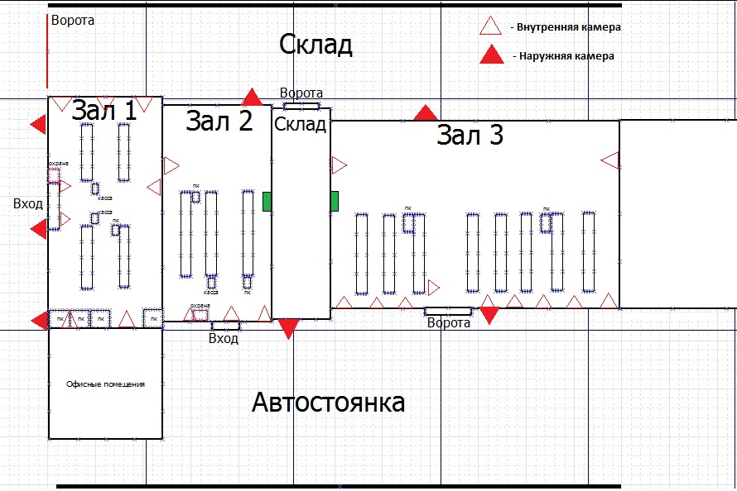

Рисунок 2.1 – Проектный эскиз системы автоматизации магазина

Комплексная система автоматизации строительного магазина должна включать:

* систему автоматизации учетной деятельности;
* систему обеспечения безопасности;

На современном рынке представлен большой выбор программных продуктов, позволяющих автоматизировать учет розничных и оптовых продаж. Системы используются для минимизации числа ошибок при бухгалтерском и управленческом учете, а так же для снижения времени выполнения учета за счет их автоматизации. На сегодняшний очень остро стоит вопрос в части качественного учета оптовых и розничных продаж.

Рассмотрим пятерку лидеров более подробно.

**Система «Турбо Бухгалтер»** - является мощным учетно-аналитическим инструментом, который решает комплексно, учетные задачи предприятия.

Данный продукт позволяет автоматизировать:

* функцию налогового, многовалютного учета, количественный, аналитический учет, банковские и кассовые операции, формирование кассовой книги и выписки банка;
* автоматизирует составление, хранение и функцию печати первичных бухгалтерских документов;
* функцию начисления и зачета НДС;
* функцию формирования Книги покупок, Книги продаж;
* функцию начисления налогов с продаж;
* функцию подготовки бухгалтерской и налоговой отчетности;
* функцию формирования внутренних отчетов;
* функции взаиморасчетов с контрагентами;
* содержит широкий набор унифицированных форм первичных и отчетных документов, соответствующих текущему законодательству.

«Турбо Бухгалтер» включает в себя линейку продуктов, состоящую из четырех программ. Одним из достоинств линейки является ее преемственность, упрощающая переход с одной версии на другую по мере развития торговой организации. Единый интерфейс, одинаковые структуры картотек и справочников, формы журналов и т.д делают программу наиболее удобной для пользователя. Единственное отличие только в функциональных возможностях.

Турбо Бухгалтер Эконом – предназначена для небольших предприятий. Программа позволяет автоматизировать расчеты с контрагентами и подотчетными лицами, банковские кассовые операции, вести учет НДС, учет ТМЦ автоматически формировать отчетность, рассчитывать зарплаты. Налоговые регистры заполняются вручную. Работа программы осуществляется в локальном варианте с возможностью формирования до 64 000 проводок.

Турбо Бухгалтер Базовая – это комплексная автоматизация бухгалтерского и налогового учета как, для малых предприятий, так и для средних, так же служит для создания собственных приложений. Помимо стандартного набора содержит встроенные системы налогового учета, мини-зарплат, Бухгалтерский учет ТМЦ, Учет ОС и НА, Налогоплательщик. Программа так же работает только в локальном варианте и имеет возможность формирования до 64 000 проводок.

Турбо Бухгалтер Проф – предназначена для комплексной автоматизации бухгалтерского и налогового учета для любого уровня предприятия и создания собственных приложений. Помимо стандартного набора содержит встроенные системы налогового учета, мини-зарплат, Бухгалтерский учет ТМЦ, Учет ОС и НА, Налогоплательщик. В отличие от предыдущих версий обеспечивает работу не только на локальном месте, но и в сети и не имеет ограничений по количеству проводок.

Турбо Бухгалтер СЕТЕВАЯ – предназначена для работы в сети и комплексной автоматизации бухгалтерского и налогового учета на средних и крупных предприятиях. Программа позволяет работать на неограниченном количестве рабочих мест. Работа в сети организована в трехзвенной архитектуре клиент-сервер. В качестве сервера баз данных могут использоваться MS SQL Server (MSDE), Oracle, Cache'

**Система «1С: Предприятие»** -  включает в себя платформу и прикладные решения, разработанные на ее основе, для автоматизации деятельности организаций и частных лиц. Сама платформа не является программным продуктом для использования конечными пользователями, которые обычно работают с одним из многих прикладных решений (конфигураций), разработанных на данной платформе. Такой подход позволяет автоматизировать различные виды деятельности, используя единую технологическую платформу.

Гибкость платформы позволяет применять ее в самых разных областях:

* автоматизация производственных и торговых предприятий бюджетных и финансовых организаций, предприятий сферы обслуживания и т.д;
* поддержка оперативного управления предприятием;
* автоматизация организационной и хозяйственной деятельности;
* ведение бухгалтерского учета с несколькими планами счетов и произвольными измерениями учета, регламентированная отчетность;
* широкие возможности для управленческого учета и построения аналитической отчетности. Поддержка многовалютного учета;
* решение задач планирования, бюджетирования и финансового анализа;
* расчет зарплаты и управление персоналом.

Клиентская часть платформы функционирует в среде Microsoft Windows, а начиная с версии 8.3, также в среде Linux и Mac OS X. Начиная с версии 8.1, серверная часть платформы в клиент-серверном варианте работы «1С:Предприятия» может функционировать на ОС Microsoft Windows и Linux.

**Система «1С: Бухгалтерия»** - самая популярная бухгалтерская программа, способная вывести автоматизацию учета на качественно новый уровень. Удобный продукт и подключаемые к нему сервисы позволят эффективно выполнять задачи бухгалтерской службы любого бизнеса. Программа для бухгалтерии гибко адаптирована и может использоваться в любой коммерческой структуре, вне зависимости от рода деятельности и масштаба — от ИП без работников до многопрофильных холдингов. «1С:Бухгалтерия» позволяет вести учет в компаниях, занимающихся оптовой, розничной, комиссионной и Интернет-торговлей, выполнением подрядных работ, оказанием профессиональных и бытовых услуг, производством, строительством.

**Система «1C: Управление торговлей» -** позволяет в комплексе автоматизировать задачи оперативного и управленческого учета, анализа и планирования торговых операций, обеспечивая тем самым эффективное управление современным торговым предприятием.

Программа автоматизирует следующие направления хозяйственной деятельности:

* управление отношениями с клиентами;
* управление процессами продаж;
* управление запасами;
* управление закупками;
* управление складом;
* управление финансами;
* контроль и анализ целевых показателей деятельности предприятия.

Позволяет подключать различное торговое оборудование: сканеры штрих-кода, фискальные регистраторы, принтеры чеков и этикеток, терминалы сбора данных, эквайринговые системы, электронные весы, считыватели магнитных карт и др.

Использование программы «Управление торговлей» совместно с другими программами позволяет комплексно автоматизировать оптово-розничные предприятия. Программа «Управление торговлей» может использоваться в качестве управляющей системы для решения «1С: Розница».

На основе рассмотренных систем произведем выбор критериев и произведем сравнительный анализ продуктов.

**Основные критерии:**

* доработка под нужды предприятия;
* простота использования;
* простота интеграции с другими системами.

Для сравнения рассмотренных систем воспользуемся методом анализа иерархий (Саати). Для фиксации результата сравнения пары альтернатив воспользуемся следующей шкалой:

- 1 – равноценность;

- 3 – умеренное превосходство;

- 5 – сильное превосходство;

- 7 – крайнее превосходство.

Результаты сравнений и оценки критериев представлены в таблице 1 и 2.

|  |  |  |  |
| --- | --- | --- | --- |
| Критерии | Доработка под нужды предприятия | Простота использования | Простота интеграции |
| Доработка под нужды предприятия | 1\1 | 1\2 | 5\1 |
| Простота использования | 2\1 | 1\1 | 5\1 |
| Простота интеграции | 1\5 | 1\5 | 1\1 |

Таблица 1. Оценка важности критериев

Перенесем значения в электронную таблицу и высчитаем вес в долях каждого критерия.



Таблица 2. Оценка важности критериев

Получаем веса критериев:

* W1 = 31.51% (доработка под нужны компании)
* W1 = 58.92% (простота использования)
* W1 = 9.57% (простота интеграции с другими системами)

Проведем оценку по программным продуктам. Полученные результаты представлены в таблицах 3,4,5



Таблица 3 – оценка критерия доработки под нужды организации



Таблица 4 – оценка критерия простота использования



Таблица 5 – оценка критерия «простота интеграции с другими системами»

Оценка альтернатив по критериям приведена в таблице 6.

|  |  |  |  |
| --- | --- | --- | --- |
| Программные продукты | Доработка под нужды предприятия | Простота использования | Простота интеграции с другими системами |
| «ТурбоБухгалтер» | 19,13% | 20,10% | 34,89% |
| «1С:Предприятие» | 23,99% | 23,33% | 19,06% |
| «1С:Бухгалтерия» | 7,62% | 6,84% | 20,51% |
| «1С:Управление Торговлей» | 49,26% | 49,73% | 25,54% |

Таблица 6 оценка альтернатив по критериям

Далее, применим линейную свертку (взвешенную сумму) и получим следующие оценки альтернатив (функция полезности):



Таблица 7 результаты линейной свертки

**Из таблицы получили следующий результат оценок линейной свертки (функции полезности):**

* Программа «Турбо Бухгалтер» - 21.22
* Система «1С: Предприятие» - 23.13
* Система «1С: Бухгалтерия» - 8.39
* Система «1С: Управление торговлей» - 47.27

Проанализируем стоимость программ и функцию полезности:

|  |  |  |
| --- | --- | --- |
| Программные продукты | Стоимость одной лицензии, руб. | Функция полезности |
| Программа «Турбо Бухгалтер» | 5 000,00 ₽ | 21,21% |
| Система «1С: Предприятие» | 18 000,00 ₽ | 23,13% |
| Система «1С: Бухгалтерия» | 22 000,00 ₽ | 8,39% |
| Система «1С: Управление Торговлей» | 20 000,00 ₽ | 47,27% |

Таблица 8 Результаты сравнений АСУ предприятием

В сети компании используется уже установленная система «1С: Управление торговлей», функция полезности которой из произведенного нами анализа равна 47.27%, что еще раз доказывает ее эффективность перед исследуемыми аналогами, и в дальнейшем будет взята за прототип разрабатываемой системы.

Для полноценной работы и автоматизации магазина потребуется выбор и приобретение следующего оборудования:

* системный блок;
* монитор;
* мышка;
* клавиатура;
* ноутбук;
* многофункциональное устройство;
* принтер;
* маршрутизатор;
* фискальный кассовый аппарат ATOL 55Ф;
* ручной сканер штрих-кодов;
* ридер магнитных карт;
* детектор валют;
* термопринтер этикеток и штрих-кодов;
* шкаф настенный ЦМО;
* патч панель 48-портовая;
* коммутатор 5 портовый;

Далее в таблицах будет осуществлен выбор компонентов для функционирования системы автоматизации учетной деятельности.

|  |  |  |  |
| --- | --- | --- | --- |
|  | **MXP Intel Celeron G4900** | **MXP Intel Pentium G5400** | **MXP Intel Celeron G4900** |
| **Форм-фактор** | mATX | mATX | mATX |
| **Процессор, частота** | 3.1 ГГц | 3.1 ГГц | 3.1 ГГц |
| **Процессор** | INTEL Celeron G4900 | Intel Pentium G5400 | INTEL Celeron G4900 |
| **Количество ядер процессора** | 2 | 2 | 2 |
| **Жесткий диск** | SSD 120 Гб | WD 500 Гб Black | WD 500 Гб Black |
| **Оперативная память** | DDR4 4096 Мб | DDR4 4096 Мб | DDR4 4096 Мб |
| **Чипсет** | Intel H310 | Intel H310 | Intel H311 |
| **Тип графического контроллера** | интегрированный | интегрированный | интегрированный |
| **Графика** | Intel HD Graphics 610 | Intel HD Graphics | Intel HD Graphics |
| **Цена** | 13 490,00 ₽ | 18 217,00 ₽ | 17 174,00 ₽ |

Таблица 9 Сравнение характеристик системных блоков.

|  |  |  |  |  |
| --- | --- | --- | --- | --- |
|  | **Philips 193V5LSB2** | **Acer K192HQLb** | **HP 19ka** | **ViewSonic VA1903a** |
| **Диагональ** | 18,5" | 18,5" | 18,5" | 18,5" |
| **Разрешение экрана** | 1366x768 | 1366x768 | 1366x768 | 1366x768 |
| **Тип подсветки матрицы** | LED | LED | LED | LED |
| **Соотношение сторон** | 16:9 | 16:9 | 16:9 | 16:9 |
| **Технология защиты зрения** | нет | да | нет | нет |
| **Частота обновления экрана** | 75 | 75 | 75 | 75 |
| **Видеоразъемы** | VGA (D-sub) | VGA (D-sub) | VGA (D-sub) | VGA (D-sub) |
| **Поворотная подставка** | нет | нет | нет | нет |
| **Потребляемая мощность при работе** | 9Вт | 12Вт | 15Вт | 15Вт |
| **Цена** | 4 099,00 ₽ | 4 299,00 ₽ | 4 399,00 ₽ | 4 510,00 ₽ |

Таблица 10. Сравнение характеристик мониторов.

|  |  |  |  |  |
| --- | --- | --- | --- | --- |
|  | **Logitech K120** | **Defender OfficeMate SM-820** | **Defender OfficeMate HM-710** | **Smartbuy ONE SBK-223U-K** |
| **Тип клавиатуры** | мембранная | мембранная | мембранная | мембранная |
| **Общее количество клавиш** | 104 | 104 | 104 | 104 |
| **Дополнительные клавиши** | нет | нет | нет | нет |
| **Низкопрофильные клавиши** | нет | есть | нет | есть |
| **Бесшумные клавиши** | есть | есть | нет | есть |
| **Клавиша функции (Fn)** | нет | есть | есть | есть |
| **Конструктивные особенности** | полноразмерная, классическая | низкопрофильная, полноразмерная | полноразмерная | островная, низкопрофильная |
| **Материал корпуса** | пластик | пластик | пластик | пластик |
| **Защита от попадания воды** | есть | нет | есть | нет |
| **Вид защиты от воды** | от брызг, от проливания | нет | от брызг | нет |
| **Тип подключения** | проводная | проводная | проводная | проводная |
| **Интерфейс подключения** | USB | USB | USB | USB |
| **Особенности, дополнительно** | регулировка высоты клавиатуры | мультимедийные кнопки, регулировка высоты клавиатуры | регулировка высоты клавиатуры | регулировка высоты клавиатуры |
| **Цена** | 649,00 ₽ | 699,00 ₽ | 499,00 ₽ | 699,00 ₽ |

Таблица 11. Сравнение характеристик клавиатур.

|  |  |  |  |  |
| --- | --- | --- | --- | --- |
|  | **Logitech B100** | **Logitech M90** | **Logitech M100** | **Genius DX-120** |
| **Общее количество кнопок** | 3 | 3 | 3 | 3 |
| **Тип сенсора мыши** | оптический светодиодный | оптический светодиодный | оптический светодиодный | оптический светодиодный |
| **Максимальное разрешение датчика** | 800 dpi | 1000 dpi | 1000 dpi | 1000 dpi |
| **Хват** | для правой и левой руки | для правой и левой руки | для правой и левой руки | для правой и левой руки |
| **Тип подключения** | проводная | проводная | проводная | проводная |
| **Интерфейс подключения** | USB | USB | USB | USB |
| **Цена** | 450,00 ₽ | 450,00 ₽ | 499,00 ₽ | 499,00 ₽ |

Таблица 12. Сравнение характеристик мышей

.

|  |  |  |  |  |
| --- | --- | --- | --- | --- |
|  | **Lenovo Ideapad S145-15AST** | **HP 15-rb039ur** | **Lenovo Ideapad S145-14AST** | **HP 15-rb002ur** |
| **Операционная система** | DOS | DOS | Windows 10 S | Windows 10 |
| **Диагональ экрана** | 15.6" | 15.6" | 14" | 15.6" |
| **Разрешение экрана** | 1920x1080 | 1366x768 | 1920x1080 | 1366x768 |
| **Плотность пикселей** | 141 PPI | 101 PPI | 157.4 PPI | 101 PPI |
| **Максимальная частота обновления экрана** | 60 Гц | 60 Гц | 60 Гц | 60 Гц |
| **Производитель процессора** | AMD | AMD | AMD | AMD |
| **Линейка процессора** | AMD A6 | AMD A6 | AMD A4 | AMD A4 |
| **Модель процессора** | A6-9225 | A6-9220 | A4-9125 | A4-9120 |
| **Количество ядер процессора** | 2 | 2 | 2 | 2 |
| **Частота процессора** | 2.5 ГГц | 2.5 ГГц | 2.3 ГГц | 2.2 ГГц |
| **Кэш L2** | 1 Мб | 1 Мб | 1 Мб | 1 Мб |
| **Архитектура процессора** | Excavator | Excavator | Excavator | Excavator |
| **Тип оперативной памяти** | DDR4 | DDR4 | DDR4 | DDR4 |
| **Размер оперативной памяти** | 4 ГБ | 4 ГБ | 4 ГБ | 4 ГБ |
| **Частота оперативной памяти** | 2133 МГц | 1866 МГц | 2133 МГц | 1866 МГц |
| **Производитель видеочипа** | AMD | AMD | AMD | AMD |
| **Модель встроенной видеокарты** | Radeon R4 | Radeon R4 | Radeon R3 | Radeon R3 |
| **Общий объем жестких дисков** | SSD 256 ГБ | HDD 500 ГБ | SSD 128 ГБ | SSD 128 ГБ |
| **Вид сетевого адаптера (Ethernet)** | нет | встроенный | нет | встроенный |
| **Скорость сетевого адаптера** | 1000 Мб | 1000 Мб | 1000 Мб | 1000 Мб |
| **Порты USB 2.0** | 1 | 1 | 1 | 1 |
| **Порты USB 3.х** | 2 | 2 | 2 | 3 |
| **Тип аккумулятора** | Li-Ion | Li-Ion | Li-Ion | Li-Ion |
| **Приблизительное время автономной работы** | 4,5 ч | 11 ч | 4,5 ч | 11 ч |
| **Цена** | 17 999,00 ₽ | 18 999,00 ₽ | 19 999,00 ₽ | 15 999,00 ₽ |

Таблица 13. Сравнение характеристик ноутбуков

|  |  |  |  |  |
| --- | --- | --- | --- | --- |
|  | **Canon i-SENSYS MF237w** | **HP LaserJet Pro 400 M428dw** | **HP LaserJet Pro 400 M428fdw** | **HP Color LaserJet Pro M479fnw** |
| **Функции устройства** | сканер, принтер, копир  факс | принтер, сканер, копир | копир, сканер, принтер  факс | копир, сканер, принтер  факс |
| **Технология печати** | лазерная | лазерная | лазерная | лазерная |
| **Цветность печати** | черно-белая | черно-белая | черно-белая | цветная |
| **Максимальный формат** | А4 | А4 | А4 | А4 |
| **Автоматическая двусторонняя печать** | нет | есть | есть | нет |
| **Максимальное разрешение чёрно-белой печати** | 1200x1200 dpi | 3600x600 dpi | 1200x1200 dpi | 600x600 dpi |
| **Скорость чёрно-белой печати** | 23 стр/мин (А4) | 38 стр/мин (А4) | 38 стр/мин (А4) | 27 стр/мин (А4) |
| **Оптическое разрешение сканера** | 600x600 dpi | 1200x1200 dpi | 1200x1200 dpi | 1200x1200 dpi |
| **Скорость сканирования** | 23 стр/мин | 29 стр/мин | 29 стр/мин | 29 стр/мин |
| **Устройство автоподачи** | есть | есть | есть | есть |
| **Тип устройства автоподачи** | одностороннее | одностороннее | двухстороннее | двухстороннее |
| **Функции сканирования** | нет | нет | сканирование в электронную почту, сканирование в сетевую папку, сканирование на USB, Microsoft SharePoint | отправка изображения по e-mail |
| **Максимальное разрешение копира** | 600x600 dpi | 600x600 dpi | 600x600 dpi | 600x600 dpi |
| **Скорость копирования** | 23 стр/мин | 29 стр/мин | 30 стр/мин | 23 стр/мин |
| **Ёмкость подачи** | 251 лист | 350 лист | 350 лист | 300 лист |
| **Оперативная память** | 256 МБ | 512 МБ | 512 МБ | 512 МБ |
| **Частота процессора** | 1000 МГц | 1200 МГц | 1200 МГц | 1200 МГц |
| **Функция факса** | есть | нет | есть | есть |
| **Интерфейсы** | USB  Ethernet (RJ-45), Wi-Fi | USB  Ethernet (RJ-45), Wi-Fi | USB  Ethernet (RJ-45), Wi-Fi | USB  Ethernet (RJ-45), Bluetooth, Wi-Fi |
| **Отображение информации** | жк-панель | жк-дисплей | сенсорный жк-дисплей | жк-дисплей |
| **Цена** | 26 999,00 ₽ | 26 999,00 ₽ | 28 499,00 ₽ | 31 999,00 ₽ |

Таблица 14. Сравнение характеристик МФУ

|  |  |  |  |  |
| --- | --- | --- | --- | --- |
|  | **Brother HL-L5200DWR** | **HP LaserJet Pro M404n** | **HP LaserJet Pro M404dn** | **HP LaserJet Pro M404dw** |
| **Область применения** | для офиса | для офиса | для офиса | для офиса |
| **Технология печати** | лазерная | лазерная | лазерная | лазерная |
| **Цветность печати** | черно-белая | черно-белая | черно-белая | черно-белая |
| **Максимальный формат печати** | 1200x1200 dpi | 1200x1200 dpi | 1200x1200 dpi | 1200x1200 dpi |
| **Скорость чёрно-белой печати** | 40 стр/мин (A4) | 38 стр/мин (A4) | 38 стр/мин (A4) | 38 стр/мин (A4) |
| **Автоматическая двусторонняя печать** | есть | нет | есть | есть |
| **Интерфейсы** | USB 2.0, Ethernet (RJ-45)  Wi-Fi | USB 2.0, Ethernet (RJ-45)  USB хост | USB 2.0, Ethernet (RJ-45)  USB хост | USB 2.0, Ethernet (RJ-45)  Wi-Fi, USB хост |
| **Отображение информации** | жк-дисплей | жк-дисплей | жк-дисплей | жк-дисплей |
| **Цена** | 16 299,00 ₽ | 16 499,00 ₽ | 18 499,00 ₽ | 19 999,00 ₽ |

Таблица 13. Сравнение характеристик принтеров

|  |  |  |  |  |
| --- | --- | --- | --- | --- |
|  | **TP-LINK AC1750 Archer C7** | **Mikrotik RB951Ui-2HnD** | **Mikrotik RB951G-2HnD** | **TP-LINK Archer A9** |
| **Беспроводной выход в интернет** | нет | 3G (требуется USB модем) | 3G (требуется USB модем) | G/LTE (требуется USB модем), 3G (требуется USB модем) |
| **Поддержка IPv6** | есть | есть | есть | есть |
| **Поддержка Wi-Fi** | есть | есть | есть | есть |
| **Мощность передатчика** | 20 dBm | 30 dBm | 30 dBm | 20 dBm |
| **Тип и количество антенн** | внутренняя x3, внешняя несъемная x3 | внутренняя x2 | внутренняя x2 | внутренняя x3, внешняя несъемная x3 |
| **Коэффициент усиления антенны** | 5 dBi | 2.5 dBi | 2.5 dBi | 5 dBi |
| **Безопасность соединения** | WEP, WPA, WPA2, WPS, WPA2-PSK | WEP, WPA, WPA2, 802.1x | WEP, WPA, WPA2, 802.1x | WEP, WPA, WPA2, WPS, WPA2-PSK |
| **Количество LAN портов** | 4 | 5 | 5 | 4 |
| **Скорость передачи по проводному подключению** | 1000 Мбит/сек | 100 Мбит/сек | 1000 Мбит/сек | 1000 Мбит/сек |
| **USB порт** | USB 2.0 x1 | USB 2.0 x1 | USB 2.0 x1 | USB 2.0 x1 |
| **Функции USB порта** | файловый сервер, принт-сервер, подключение USB модема | подключение USB модема | подключение USB модема, файловый сервер |  |
| **Поддержка DHCP** | есть | есть | есть | есть |
| **Статическая маршрутизация** | есть | есть | есть |  |
| **Протоколы динамической маршрутизации** | IGMP v2 | RIP v1, RIP v2 | OSPF, RIP v1, RIP v2 |  |
| **Dynamic DNS** | есть | есть | есть | есть |
| **Межсетевой экран (Firewall)** | есть | есть | есть | есть |
| **NAT** | есть | есть | есть | нет данных |
| **Фильтрация** | по IP-адресу, по MAC-адресу | по IP-адресу, по MAC-адресу  по TCP/UDP | по IP-адресу, по MAC-адресу  по TCP/UDP | по IP-адресу, по MAC-адресу |
| **SPI** | есть | есть | есть | нет данных |
| **Демилитаризованная зона (DMZ)** | есть | есть | нет | есть |
| **VPN** | PPTP, L2TP, IPSec, VPN pass through | VPN pass through | транзит VPN-соединений | PPTP, L2TP, IPSec |
| **Управление** | Web-интерфейс | Telnet, SNMP | Telnet, SNMP | нет данных |
| **Цена** | 4 199,00 ₽ | 4 350,00 ₽ | 5 499,00 ₽ | 5 999,00 ₽ |

Таблица 14. Сравнение характеристик маршрутизаторов

|  |  |  |  |  |
| --- | --- | --- | --- | --- |
|  | **TP-LINK TL-SG1016** | **Cisco SF110-16-EU** | **TP-Link TL-SG1016D** | **GIGALINK GL-SW-F216** |
| **Вид** | неуправляемый | неуправляемый | неуправляемый | неуправляемый |
| **Размещение** | монтируемые в стойку | монтируемые в стойку | настольный, монтируемые в стойку | настольный, монтируемые в стойку |
| **Метод коммутации** | Нет данных | Store and forward | полудуплекс/полный дуплекс | Нет данных |
| **Базовая скорость передачи данных** | 10/100/1000 Мбит/сек | 10/100 Мбит/сек | 10/100/1000 Мбит/сек | 10/100 Мбит/сек |
| **Общее количество портов коммутатора** | 16 | 16 | 16 | 16 |
| **Количество портов 100 Мбит/сек** | 16 | 16 | 16 | 16 |
| **Количество портов 1 Гбит/сек** | 16 | нет | 16 | Нет данных |
| **Поддержка PoE** | нет | нет | нет | нет |
| **Количество SFP-портов** | нет | нет | нет | нет |
| **Размер таблицы МАС адресов** | 8192 | Нет данных | 8000 | 4000 |
| **Внутренняя пропускная способность** | 32 Гбит/сек | 32 Гбит/сек | 32 Гбит/сек | Нет данных |
| **Цена** | 4 299,00 ₽ | 4 499,00 ₽ | 3 499,00 ₽ | 3 499,00 ₽ |

Таблица 15. Сравнение характеристик коммутаторов.

|  |  |  |  |  |
| --- | --- | --- | --- | --- |
|  | **Datalogic QuickScan Lite QW2100** | **Honeywell Eclipse 5145** | **Honeywell Eclipse 5145** | **Honeywell HH400** |
| **Вид** | светодиодный | лазерный | лазерный | светодиодный |
| **Исполнение** | ручной | ручной | ручной | ручной |
| **Максимальное расстояние считывания** | 27 см | 14 см | 14 см | 35 см |
| **Скорость сканирования** | 400 скан/сек | 72 скан/сек | 72 скан/сек | нет данных |
| **Декодируемые коды** | 1D | 1D | 1D | 1D |
| **Интерфейсы** | USB | USB  IBM, RS232 | USB  IBM, RS232 | USB |
| **Подключение к ПК** | проводное | проводное | проводное | проводное |
| **Класс защиты** | IP42 | IP41 | IP41 | IP42 |
| **Цена** | 4 750,00 ₽ | 4 950,00 ₽ | 4 950,00 ₽ | 4 699,00 ₽ |

Таблица 15. Сравнение характеристик сканеров штрихкодов.

|  |  |  |
| --- | --- | --- |
|  | **Cassida Primero Laser** | **DoCash mini IR/UV/AS** |
| **Вид** | просмотровый | просмотровый |
| **Виды контроля** | антистокс, контроль спецэлемента "М", инфракрасный контроль | антистокс, контроль спецэлемента "М", инфракрасный контроль  ультрафиолетовый контроль |
| **Портативный детектор** | нет | нет |
| **Дополнительно** | Нет данных | подсказка для кассира по проверке банкнот, автовыключение |
| **Дисплей** | 4.3" | 4.3" |
| **Потребляемая мощность** | 10 Вт | 10 Вт |
| **Цена** | 5 599,00 ₽ | 5 599,00 ₽ |

Таблица 16. Сравнение характеристик детекторов банкнот

|  |  |  |  |  |
| --- | --- | --- | --- | --- |
|  | **TSC TDP-225** | **Brother QL-800** | **Bsmart BS350** | **Zebra DT Printer ZD410** |
| **Вид** | настольный | настольный | настольный | ручной |
| **Назначение** | офис | офис | офис | офис |
| **Технология печати** | термопечать | термопечать | термопечать | термопечать |
| **Скорость печати** | 125 мм/сек | 148 мм/сек | 127 мм/сек | 152 мм/сек |
| **Максимальная ширина ленты** | 54 мм | 60 мм | 80 мм | 56 мм |
| **Печать штрих-кодов** | есть | есть | есть | есть |
| **Интерфейсы** | USB  RS-232 | USB | USB  RS-232, Ethernet (RJ45) | USB  Bluetooth, Wi-Fi |
| **Разрешение печати** | Нет данных | 300x600 dpi, 300x300 dpi | Нет данных | 203 dpi |
| **Цена** | 13 999,00 ₽ | 9 999,00 ₽ | 10 999,00 ₽ | 15 256,00 ₽ |

. Таблица 17. Сравнение характеристик термопринтеров.

|  |  |  |  |
| --- | --- | --- | --- |
|  | **ЦМО ШРН-6.480** | **ЦМО ШРН-9.480** | **ЦМО ШРН-Э-12.500** |
| **Ширина рабочего пространства** | 482 мм | 482 мм | 482 мм |
| **Высота рабочего пространства** | 264 мм | 396 мм | 528 мм |
| **Глубина рабочего пространства** | 452 мм | 452 мм | 456 мм |
| **Установка** | настенная | настенная | настенная |
| **Число секций** | 1 | 1 | 1 |
| **Максимальная нагрузка** | 50 кг | 50 кг | 50 кг |
| **Материал изготовления** | металл | металл | металл |
| **Дверца** | стекло в стальной раме | стекло в стальной раме | стекло в стальной раме |
| **Цена** | 7 299,00 ₽ | 7 699,00 ₽ | 8 399,00 ₽ |

. Таблица 18. Сравнение характеристик коммутационных шкафов.

|  |  |
| --- | --- |
|  | **Патчпанель 19, 48xRJ45, UTP, Кат. 5е Hyperline PPHD-19-48-8P8C-C5e-110D** |
| **Размещение** | Стоечный |
| **Тип** | Патчпанель компьютерная |
| **Тип порта** | RJ45 |
| **Тип телекоммуникационной стойки** | 19" |
| **Высота** | 1 U |
| **Количество медных портов** | 48 шт |
| **Тип оптических портов** | нет |
| **Цена** | 5 298,00 ₽ |

Таблица 19. Характеристики патчпанели.

|  |  |  |  |  |
| --- | --- | --- | --- | --- |
|  | **D-Link DES-1005C** | **TP-LINK TL-SF1005D** | **D-Link DGS-1005A/D1** | **D-Link DES-1005D/RU** |
| **Вид** | неуправляемый | неуправляемый | неуправляемый | неуправляемый |
| **Метод коммутации** | Store and forward | Store and forward | Store and forward | Store and forward |
| **Размещение** | настольный | настольный | настольный |  |
| **Базовая скорость передачи данных** | 10/100 Мбит/сек | 10/100 Мбит/сек | 10/100/1000 Мбит/сек | 10/100 Мбит/сек |
| **Общее количество портов коммутатора** | 5 | 5 | 5 | 5 |
| **Количество портов 100 Мбит/сек** | 5 | 5 | 5 | 5 |
| **Количество портов 1 Гбит/сек** | нет | нет | 5 | нет |
| **Поддержка PoE** | нет | нет | нет | нет |
| **Количество SFP-портов** | нет | нет | нет | нет |
| **Размер таблицы МАС адресов** | 2000 | 2048 | 2000 | 2000 |
| **Внутренняя пропускная способность** | 1 Гбит/сек | 1 Гбит/сек | 10 Гбит/сек | 1.6 Гбит/сек |
| **Поддержка протоколов** | CSMA/CD | CSMA/CD | CSMA/CD | CSMA/CD |
| **Цена** | 430,00 ₽ | 450,00 ₽ | 880,00 ₽ | 899,00 ₽ |

Таблица 20. Сравнение характеристик коммутаторов.

## 2.2 Использование телекоммуникаций в торговых предприятиях.

Использование в современном мире телекоммуникационных технологий существенно повышает эффективность торговых компаний, что в свою очередь снижает расходы на связь. Торговые предприятия используют их не только для сбора данных о продажах, но и для осуществления оплаты за покупки, а так же для контроля материально-производственных запасов.

**По назначению телекоммуникационные системы группируются:**

* системы телевещания;
* системы связи;
* компьютерные сети.

Говоря о телефонных сетях, хотелось бы отметить, что данное направление с момента своего появления шагнуло далеко вперед. Как известно, телефонные сети изначально работали исключительно с аналоговыми сигналами. Звук преобразовывался в электрический сигнал и передавался по медному проводу. Для реализации обслуживания в одном физическом канале нескольких абонентов использовали частотный мультиплексор, который разделял на несколько подканалов полосу пропускания с помощью частотных фильтров. Но появлялись определенные неудобства из-за того, что при множественном присутствии подканалов в одном физическом канале происходит сужение полосы пропускания каждого из подканалов, вследствие чего ухудшается качество связи. Со временем эти проблемы решили путем перехода к технологии временного мультиплексирования и цифровой передачи данных, при которой разделение каналов производиться по времени, а не по частоте.

Со временем отказались и от этой идеи, в пользу пакетной коммутации с установлением соединения. В свою очередь, применение протокола IP дало новую возможность для передачи информации при помощи динамической маршрутизации пакетов без установления соединения. Важным отличительным признаком IP – телефонии является использование невыделенных подканалов для каждой пары абонентов. Звук преобразуется в цифровой сигнал и подвергается: сжатию и разбиению на отдельные пакеты, которые в дальнейшем передаются через IP – сеть.

Данная организация имеет три торговых зала которые включают в себя десять отделов, и одно складское помещение, находящееся на прилегающей уличной территории.

Схема организации IP – телефонии представлена на рисунке 2.2.1

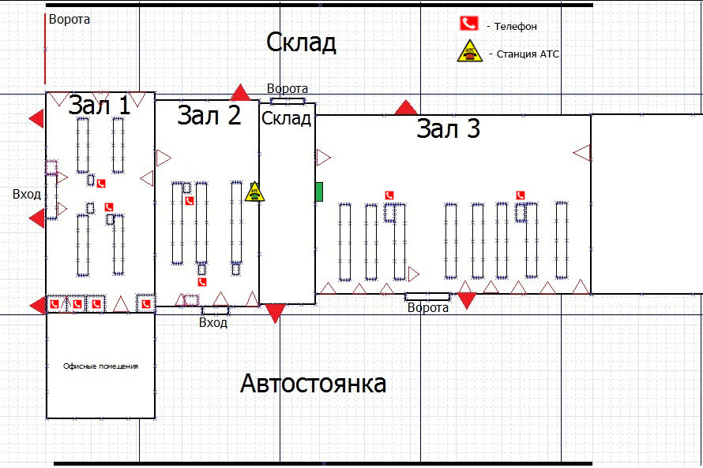

Рисунок 2.2.1 – схема проектирования ip – телефонии

В ip телефонии для передачи сигнала используется поток Е1 – поток цифрового канала данных, способного пропускать 2048 кбит/секунду. Осуществление передачи сигнала происходит по отдельной линии в симметричной витой паре ЛВС.

Для подключения ЛВС к глобальной сети интернет осуществляется при помощи единственного провайдера на данной территории АО «ЭР – Телеком Холдинг» (ДомРу). В данной компании планируется установить 1 VoIP - шлюз и подключить 10 рабочих мест. Каждому рабочему месту будет присвоен свой внутренний номер в диапазоне от 201 – 211, для обеспечения работы функции переадресации и быстрого соединения с нужным отделом.

**Критерии выбора VoIP - шлюза:**

* надежность и отказоустойчивость;
* возможность подключения более 10 рабочих телефонных мест;
* возможность переадресации и внутренних вызовов;
* цена.

Так как компания ЭР –Телеком Холдинг предоставляет для подключения свое оборудование на условиях аренды, выбор и поиск подходящего VoIP - шлюза на рынке сбыта отпал. Предоставленное оборудование полностью удовлетворило критерии выбора организации.

В качестве VoIP - шлюза используется Yeastar TA1600. Шлюз**NeoGate TA1600** — это VoIP-шлюз на 16 портов FXS для подключения аналоговых телефонов. Neogate TA1600 отличается богатым функционалом и простотой конфигурирования, идеален для малых и средних предприятий, которые хотят объединить традиционную телефонную сеть компании с телефонной сетью на базе IP.

**Основные возможности Yeastar TA1600:**

* Русскоязычное голосовое меню
* Гибкие правила маршрутизации
* Эхо компенсатор: ITU-T G.168 LEC
* Конфигурация через web-интерфейс
* 3-х сторонняя конференция
* Прямой трансфер
* Сопроводительный трансфер
* Черный список
* Детализация вызовов (CDR)
* Маршрутизация по Caller ID
* Переадресация: Нет ответа, Когда занят, Все вызовы
* Оповещение (Paging)
* Ожидание вызова
* Режим "Не беспокоить"
* Прием и передача Caller ID (BELL202, ETSI (V23), NTT (V23), DTMF-based CID)
* Определение тона отбоя и переполюсовка
* Поддержка функций: DDNS, VLAN, QoS

**Критерии выбора телефонных аппаратов:**

* надежность и качество;
* качество звука;
* функция определения номера;
* функции удержания, перевода;
* цена.

Самый главный критерий выбора – это надежность и качество. Так как, выбирая известный бренд, мы выбираем и получаем гарантию качества и долговечности. Лучше всего выбирать из хорошо зарекомендовавших себя производителей таких как: Panasonic, Grandstream, Cisco,Yealink и др.

Качество звука так же играет не маловажную роль, так как речь должна воспроизводиться четко и качественно.

При выборе модели телефонного аппарата нужно так же учесть ряд дополнительных функций, таких как удержание, переадресация, определение номера, телефонная книжка, спикерфон и другие. Так же нужно понимать, что менеджеры на отделах должны быть мобильными, а значит должны оставаться на связи в любой точке отдела либо магазина. Для этого, так же, нужно предусмотреть возможность установки на отделах беспроводных трубок стандарта DECT.

Цена так же играет ключевую роль при выборе модели, так как хорошее не бывает дешевым, однако бывают исключения. Проанализировав рынок, мы остановились на моделях таких брендов, как Panasonic, Gigaset, TeXet и Ritmix.

Далее приведена сравнительная таблица между выбираемыми моделями.



Таблица 2.2.1 Сравнение проводных устройств



Таблица 2.2.2 Сравнение DECT устройств

Сравнив выбираемые аппараты, мы выбрали наиболее подходящие под нужды магазина. Из проводных аппаратов выбор пал на бренд Panasonic модель КХ-TS2358, так как он отвечает всем заявленным требованиям. Сравниваемые аппараты DECT связи являются аналогами друг друга и отличаются только ценой и фирмой производителем. Выбор осуществлялся по критериям: надежности и цены. В итоге из аппаратов DECT связи была приобретена модель KX-TGA651 фирмы Panasonic удовлетворяющая всем критериям выбора. Так как обе модели фирмы Panasonic имели одинаковые нужные технические характеристики, то конечный выбор устройства осуществлялся по критерию цены.

## 2.3 Системы безопасности и видеонаблюдения торговых предприятий.

Еще совсем не так давно под термином «система безопасности торгового предприятия» имелось ввиду, наличие штата охранников следящих за порядком на складских и торговых площадях и, какому-то, минимальному набору охранной и пожарной сигнализации.

Сейчас же все изменилось, и большинство торговых предприятий остро поставили вопрос безопасности. Связано это, как с повышением уровня обслуживания покупателя, что привело к удорожанию торговых процессов, так и из-за условий конкуренции между торгующими предприятиями. В связи с переходом большинства торговых предприятий на самообслуживание стали процветать кражи товара покупателями а так же недобросовестного персонала. Что в свою очередь влечет снижение рентабельности работы предприятия. Очевидным решением повышения рентабельности торговли является сокращение потерь.

Для этого нужно должны быть обеспечены:

* безопасность объекта;
* безопасность персонала;
* безопасность покупателей;
* безопасность торговли;
* сохранность товаров и материальных ценностей;

Построение современной цифровой системы видеомониторинга в совокупности с персоналом СБ позволит вести физический и визуальный контроль на территории торгового предприятия в режиме реального времени и значительно снизить как внешние так и внутренние потери от краж а так же повысить общую дисциплинированность.

**Общий состав цифровой системы видеомониторинга:**

* ip – видеокамеры;
* кабельные линии связи;
* устройства питания видеосистемы;
* устройства цифровой обработки и хранения видеоинформации;

**Требования к системе:**

* непрерывная круглосуточная работа;
* высокое качество изображения;
* возможность хранения видеоархива большого объема;
* подключение до 16 камер на одно устройство цифровой обработки;
* работа в черно-белом и цветном режимах;
* возможность полноэкранного вывода любой камеры при просмотре в режиме реального времени и просмотре видеоархива;
* мультиформатный режим просмотра изображений(4,6,9,16,25,36,49);
* возможность многократного цифрового увеличения изображения и обработки «кадра»;
* циклическая перезапись видеофрагментов в случае отсутствия свободного места на дисках;
* режим просмотра видеоархива(прямой, покадровый, ускоренный);
* синхронный просмотр записей в видеоархиве от нескольких видеокамер одновременно;
* возможность переноса и дальнейшего просмотра информации из архива как в формате системы, так и в других (avi, mkv и прочее);
* защита видеоархива паролем;
* доступ к системе в пределах единой компьютерной сети;
* установка прав пользователей;

Для удобства, условно поделим территорию на несколько зон.

* прилегающая территория;
* прикассовая зона;
* торговые залы;
* грузовая зона;

Прилегающая территория включает в себя уличное складское помещение и территорию автостоянки перед магазином. Видеоконтроль данных территорий осуществляется снаружи, поэтому, видеокамеры обязательно оснащаются объективами с автоматической регулировкой диафрагмы для обработки в различных условиях освещенности.

Прикассовая зона включает в себя вход в торговый зал, зону торгового зала, предкассовую зону. Видеоконтроль данных территорий осуществляется внутри, поэтому, особых характеристик для видеокамер не требуется.

Торговые залы включает в себя три торговых площади с разной высотой потолков, что в свою очередь обязывает использовать разный тип камер.

Грузовая зона включает в себя зону погрузки/выгрузки товара. Видеоконтроль данных территорий осуществляется снаружи, поэтому, видеокамеры обязательно оснащаются объективами с автоматической регулировкой диафрагмы для обработки в различных условиях освещенности.

Далее приведены сравнительные таблицы между выбираемыми моделями.

|  |  |  |  |
| --- | --- | --- | --- |
|  | **Optimus IP - E012.1(2.8)P_H.265** | **Optimus IP - E012.1(3.6)P_H.265** | **Optimus IP - E011.3(2.8)P_H.265** |
| **Объектив** | 2,8 мм | 3,6 мм | 2,8 мм |
| **Кол. Пикселей** | 1920х1080 | 1920х1080 | 1280х960 |
| **Режим день/ночь** | Есть, встроенный ИК-фильтр | Есть, встроенный ИК-фильтр | Есть, встроенный ИК-фильтр |
| **Форматы сжатия** | H.265 / H.264 | H.265 / H.264 | H.264 |
| **Безопасность** | Защита по паролю | Защита по паролю | Защита по паролю |
| **Сетевой протокол** | TCP,UDP,IP,HTTP,FTP,SMTP,DHCP,DNS, ARP,ICMP,POP3,NTP,RTSP | TCP,UDP,IP,HTTP,FTP,SMTP,DHCP,DNS, ARP,ICMP,POP3,NTP,RTSP | TCP, UDP, IP, HTTP, FTP, SMTP, DHCP, DNS, ARP, ICMP, POP3, NTP, RTP, RTCP, RTSP |
| **Конфигурация** | Web-интерфейс, CMS | Web-интерфейс, CMS | Web-интерфейс, CMS |
| **Питание** | DC12В(0.8А), PoE макс. 10Вт | DC12В(0.8А), PoE макс. 10Вт | DC12В(1 А), PoE макс. 10Вт |
| **Корпус, класс защиты** | Металл (Алюминий), Антивандальный.Кронштейн со скрытой проводкой, IP67 | Металл (Алюминий), Антивандальный.Кронштейн со скрытой проводкой, IP67 | Металл (Алюминий), Антивандальный.Кронштейн со скрытой проводкой, IP67 |
| **Цена** | 4 727,00 ₽ | 4 678,00 ₽ | 5 754,00 ₽ |

Таблица 2.3.1 – Сравнение уличных IP – видеокамер.

|  |  |  |  |  |
| --- | --- | --- | --- | --- |
|  | **Optimus IP - E022.1(3.6)AP_H.265** | **Optimus IP - E022.1(2.8)P_H.265** | **Optimus IP - E022.1(2.8)P_V2** | **Optimus IP - E022.1(3.6)P_H.265** |
| **Объектив** | 3,6 мм фиксированный | 2,8 мм фиксированный | 2,8 мм фиксированный | 3,6 мм фиксированный |
| **Кол. Пикселей** | 1920х1080 | 1920х1080 | 1920х1080 | 1920х1080 |
| **Режим день/ночь** | Есть, встроенный ИК-фильтр | Есть, встроенный ИК-фильтр | Есть, встроенный ИК-фильтр | Есть, встроенный ИК-фильтр |
| **Форматы сжатия** | H.265 / H.264 | H.265 / H.264 | H.265 / H.264 | H.265 / H.264 |
| **Безопасность** | Защита по паролю | Защита по паролю | Защита по паролю | Защита по паролю |
| **Сетевой протокол** | TCP,UDP,IP,HTTP,FTP,SMTP,DHCP,DNS, ARP,ICMP,POP3,NTP,RTP and RTSP | TCP,UDP,IP,HTTP,FTP,SMTP,DHCP,DNS,POP3,NTP,RTSP | TCP,UDP,IP,HTTP,FTP,SMTP,DHCP,DNS,POP3,NTP,RTSP | TCP,UDP,IP,HTTP,FTP,SMTP,DHCP,DNS, ARP,ICMP,POP3,NTP,RTP and RTSP |
| **Конфигурация** | Web-интерфейс, CMS | Web-интерфейс, CMS | Web-интерфейс, CMS | Web-интерфейс, CMS |
| **Питание** | DC12В(500мА), PoE макс. 7Вт | DC12В(500мА), PoE макс. 6Вт | DC12В(500мА), PoE макс. 6Вт | DC12В(500мА), PoE макс. 7Вт |
| **Аудио вход/выход** | да | нет | нет | нет |
| **Корпус, класс защиты** | Пластик, IP20 | Пластик, IP20 | Пластик, IP20 | Пластик, IP20 |
| **Цена** | 5 302,00 ₽ | 5 137,00 ₽ | 4 869,00 ₽ | 5 060,00 ₽ |

Таблица 2.3.2 – Сравнение внутренних IP – видеокамер.

|  |  |  |  |
| --- | --- | --- | --- |
|  | **Optimus IP - NVR - 5321** | **Optimus IP - NVR - 5322** | **Optimus IP - NVR - 2322** |
| **Операционная система** | Embedded linux | Embedded linux | Embedded linux |
| **Формат сжатия** | H.265/H.264 | H.265/H.264 | H.265/H.264 |
| **Максимальная пропускная способность** | 300 Мбит | 300 Мбит | 300 Мбит |
| **Количество коналов** | 8*8Мп, 32*5МП или 32*1080P | 8*8Мп, 32*5МП или 32*1080P | 8*8Мп, 25*5МП или 32*1080P |
| **Режим записи** | Постоянная/По тревоге/Ручная/По движению | Постоянная/По тревоге/Ручная/По движению | Постоянная/По тревоге/Ручная/По движению |
| **Резервное копирование** | USB/WEB/CMS/Cloud | USB/WEB/CMS/Cloud | USB/WEB/CMS/Cloud |
| **Жесткий диск** | 1 HDD SATA по 4 Тб (любой производитель) либо 1 HDD SATA по 8 Тб (серия HDD для видеонаблюдения) Максимальный архив 8Tb (не в комплекте) | 2 HDD SATA по 4 Тб (любой производитель) либо 2 HDD SATA по 8 Тб (серия HDD для видеонаблюдения) Максимальный архив 16Tb (не в комплекте) | 2 HDD SATA по 4 Тб (любой производитель) либо 2 HDD SATA по 8 Тб (серия HDD для видеонаблюдения) Максимальный архив 16Tb (не в комплекте) |
| **Сеть** | RJ-45 (10M/100M/1000М) | RJ-45 (10M/100M/1000М) | RJ-45 (10M/100M/1000М) |
| **Удаленный мониторинг** | Браузер, Облачный сервис (P2P), CMS (до 64 камер) | Браузер, Облачный сервис (P2P), CMS (до 64 камер) | Браузер, Облачный сервис (P2P), CMS (до 64 камер) |
| **Цена** | 8 879,00 ₽ | 15 085,00 ₽ | 11 540,00 ₽ |

Таблица 2.3.3 – Сравнение IP – видеорегистраторов.

|  |  |  |  |  |
| --- | --- | --- | --- | --- |
|  | **WD Red Pro** | **WD Gold** | **WD Gold** | **WD Red Pro** |
| **Объем** | 8ТБ | 6ТБ | 8ТБ | 8ТБ |
| **Объем кеш-памяти** | 256 МБ | 128 МБ | 256 МБ | 128 МБ |
| **Скорость передачи данных** | 205 Мбайт/с | 226 Мбайт/с | 255 Мбайт/с | 205 Мбайт/с |
| **Интерфейс** | SATA III | SATA III | SATA III | SATA III |
| **Уровень шума во время работы** | 36 дБ | 36 дБ | 36 дБ | 36 дБ |
| **Ударостойкость при работе** | 30 G | 30 G | 45 G | 65 G |
| **Энергопотребление** | 8,3 Вт | 9,3 Вт | 7 Вт | 8,3 Вт |
| **Цена** | 23 999,00 ₽ | 21 699,00 ₽ | 28 199,00 ₽ | 29 299,00 ₽ |

Таблица 2.3.4 – Сравнение жестких дисков.

|  |  |
| --- | --- |
|  | **Optimus UM1-E9/8P mini** |
| **Сетевые порты** | 8 портов 10/100 Mbps RJ-45 с поддержкой Auto-MDIX, PoE • 1 порт 10/100 Mbps RJ-45 Uplink |
| **Сетевые протоколы** | IEEE802.3i 10 BASE-T • IEEE802.3u 100 BASE-TX • IEEE802.3x Flow Control • IEEE802.3af Power over Ethernet |
| **PoE Стандарты** | IEEE 802.3af Power over Ethernet |
| **PoE Power Output** | На порт 48В DC, 320мА. Max. 15.4 Вт (IEEE 802.3af) |
| **Метод коммутации** | Store-and-Forward |
| **Объем буфера** | 2Mb |
| **Размер базы данных адресов** | 2000 адресов media access control (MAC) на систему |
| **Коммутационная способность** | 1,8 Гбит/с |
| **Скорость фильтрации/передачи пакетов** | Ethernet: 14880 пакетов в сек. на порт • Fast Ethernet: 148800 пакетов в сек. на порт |
| **Режимы работы коммутатора** | Camera/Currency |
| **Цена** | 5 710,00 ₽ |

Таблица 2.3.5 – Технические характеристики Optimus UM1-E9/8P mini.

|  |  |  |  |  |
| --- | --- | --- | --- | --- |
|  | **Philips 203V5LSB26** | **Acer KA200HQBb** | **Philips 200V4LAB2** | **Acer KA220HQ** |
| **Диагональ** | 19,5" | 19,5" | 19,5" | 22" |
| **Разрешение экрана** | 1600х900 | 1600х900 | 1600х900 | 1920х1080 |
| **Тип подсветки матрицы** | LED | LED | LED | LED |
| **Соотношение сторон** | 16:9 | 16:9 | 16:9 | 16:9 |
| **Технология защиты зрения** | нет | да | нет | нет |
| **Частота обновления экрана** | 75 Гц | 60Гц | 76Гц | 75Гц |
| **Видеоразъемы** | VGA (D-sub) | VGA (D-sub) | VGA (D-sub),DVI-D | VGA (D-sub),DVI |
| **Поворотная подставка** | нет | нет | нет | нет |
| **Потребляемая мощность при работе** | 15 Вт | 14 Вт | 16 Вт | 19.7 Вт |
| **Цена** | 4 499,00 ₽ | 5 199,00 ₽ | 5 650,00 ₽ | 5 199,00 ₽ |

Таблица 2.3.6 – Сравнение мониторов.

|  |  |  |
| --- | --- | --- |
|  | **Seagate 5900 SkyHawk** | **WD Purple** |
| **Тип жесткого диска:** | HDD | HDD |
| **Форм-фактор:** | 3.5 “ | 3.5 “ |
| **Объем** | 8ТБ | 8ТБ |
| **Объем кеш-памяти** | 256 МБ | 256 МБ |
| **Скорость вращения шпинделя** | 5900 об/мин | 7200 об/мин |
| **Скорость передачи данных** | 210 Мбайт/с | 245 Мбайт/с |
| **Интерфейс** | SATA III | SATA III |
| **Уровень шума во время работы** | 29 дБ | 29 дБ |
| **Ударостойкость при работе** | 70 G | 30 G |
| **Энергопотребление** | 9 Вт | 8,6 Вт |
| **Цена** | 18 399,00 ₽ | 18 899,00 ₽ |

Таблица 2.3.7 – Сравнение жестких дисков.

Сравнив выбираемое оборудование, мы выбрали наиболее подходящие под нужды магазина.

Из видеокамер для уличного назначения мы выбрали фирму Optimus, так как фирма зарекомендовала себя положительно на рынке систем безопасности и ни разу не вызывала нареканий по своей продукции. Так как оборудованием данного бренда уже пользовались, и оно было установлено на других филиалах торгового предприятия, то и подбор системы безопасности в этот раз был основан на продуктах данной компании. Из большого выбора видеокамер для наружного использования, мы остановились на камере **Optimus IP - E012.1(3.6)P_H.265**, так как она отвечает всем заявленным требованиям и имеет равное соотношение цена/характеристики. Из сравнения камер для внутренней кстановки мы остановились на двух моделях, это **Optimus IP - E022.1(3.6)P_H.265** и **Optimus IP - E022.1(3.6)AP_H.265.** Оба варианта камер имеют одинаковые характеристики, за исключением функции аудио входа/выхода у серии **Optimus IP - E022.1(3.6)AP_H.265.** Так как запись звука не требуется, выбор пал в сторону серии **Optimus IP - E022.1(3.6)P_H.265** не имеющей такую плату и имеющая более низкую цену.

Все рассматриваемые варианты в таблице сравнения видеорегистротора имеют почти идентичные характеристики, за исключением характеристики «жесткий диск», которая позволяет увеличивать объем видеоархива до 16 ТБ и соответственно иметь наибольший диапазон между датами записи видеоархива. Так как на момент выбора компонентов видеорегистратор **Optimus IP - NVR – 2322** снимали с производства, и цена на него стала ниже чем на его аналоги, то выбор был очевиден и сделан в пользу **Optimus IP - NVR – 2322 –** отвечающий всем заявленным характеристикам.

В качестве накопителя HDD выбрали фирму **WD Purple**, так как скорость передачи данных и у нее выше, а при этом энергопотребление ниже.

В качестве коммутатора был выбран продукт этого же бренда коммутатор **Optimus UM1-E9/8P mini**.

При выборе монитора для системы видеонаблюдения предпочтение отдавалось двум основным характеристикам, диагональ и цена. Все рассмотренные продукты имели почти одинаковые характеристики, поэтому конечный выбор осуществлялся по критерию «цена». Выбор был сделан в сторону **Philips 203V5LSB26.**

## 2.3 Выводы к главе 2

В главе 2 было выполнено эскизное проектирование систем и выбор компонентов автоматизации магазина. В качестве системы автоматизации учетной деятельности торгового предприятия была выбрана система 1С «Управление торговлей», так как система зарекомендовала себя положительно на других филиалах торгового предприятия и оказалась самой эффективной при проведении метода анализа иерархий (Саати). Изучив особенности помещений и требования заказчика, были подобраны устройства телекоммуникаций и системы безопасности, без которых не представляется проведения полноценной автоматизации магазина строительных материалов.

# Проектирование системы автоматизации магазина.

## 3.1 Проектирование учетной системы.



Определим требования к учетной системе. Учетная система должна быть инструментом системы управления предприятия на всех ее уровнях, начиная со стратегии и заканчивая процедурами.

**Общие требования**

* сбор первичных данных о деятельности компании и представление их в удобном для анализа виде;
* управленческий и регламентированный учет;
* поддержка документооборота;
* планирование и прогнозирование;
* поддержка бизнес-процессов;

Управленческий и регламентированный учет – является частным случаем сбора первичных данных о деятельности компании, которые собирают и предоставляют первичные данные для анализа сотрудникам фирмы и налоговым оргонам.

## Выводы к главе 3

# Реализация проектных решений

## 4.1 Физическая модель базы данных

Преобразуем полученную в главе 3 логическую модель данных в физическую. С помощью редактора диаграмм Microsoft SQL Management Studio 2012 получим физическую модель, изображенную на рисунке 4.1. В данной модели для каждого свойства определен конкретный тип данных и заданы ограничения ссылочной целостности на уровне СУБД.

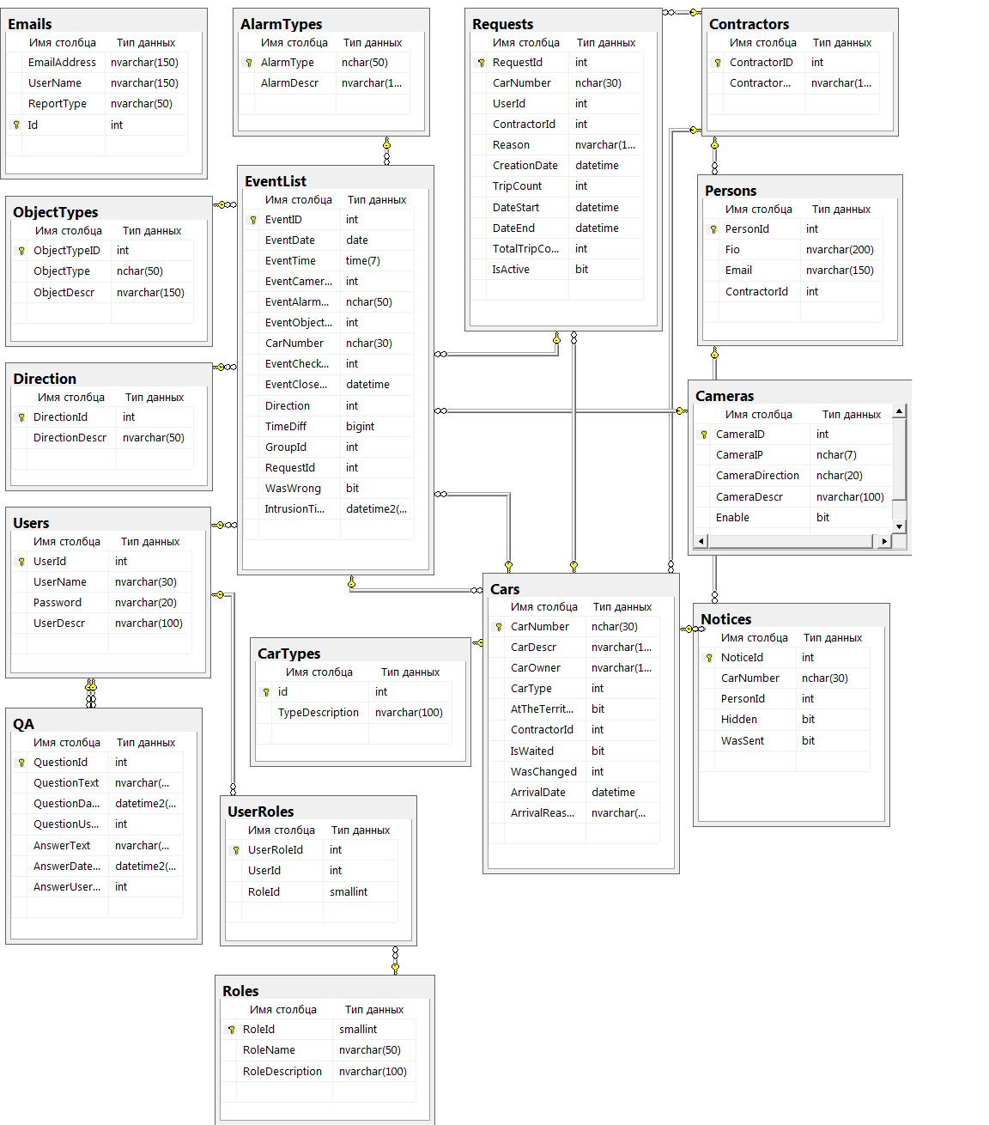

Рисунок 4.1 – Физическая модель БД

Для хранения идентификаторов используется тип int с включенной опцией «автоинкремент», что позволяет автоматически генерировать уникальный идентификатор при добавлении записи в базу данных.

Для хранения даты и времени события используются типы date и time соответственно. Разделение этих полей обусловлено спецификой входных данных. В тех случаях, где разделять время и дату не требуется (например, дата и время вопросов и ответов), используется тип datetime2 (рекомендован к использованию во всех новых базах данных, так как является более эффективным в плане хранения).

Для хранения данных строковых типов используется тип данных nvarchar(N) – для данных переменной длины (например, текст вопроса) и nchar(N) для данных примерно одинаковой длины (например, номер т/с). Буква “n” обозначает, что данные в этих полях хранятся в кодировке Unicode, а N в данном случае обозначает максимально возможную длину строки.

Для свойства RoleId выбран тип smallint, так как количество ролей в данной системе будет небольшим числом (порядка 10).

Для поля TimeDiff выбран тип bigint, так как в этом поле хранится разница между двумя событиями в секундах, которая в теории может превысить максимальное значение типа int.

Для полей булевых типов был выбран тип bit, который может принимать только два значение – «1» и «0».

В качестве системы управления базой данных выберем Microsoft SQL Server Express 2012. Выбор данной СУБД обусловлен тем, что во-первых, она является бесплатной и может быть установлена на Microsoft Windows Server 2008 R2, во-вторых, уже имеется опыт в разработке для данной СУБД, и в-третьих, взаимодействие с данной СУБД в языке C# является наиболее простым и стабильным.

По разработанной физической модели создадим в Microsoft SQL Management Studio скрипт для создания базы данных. Разработанный скрипт представлен в приложении А.

## Разработка программных приложений

В качестве языка разработки был выбран язык C# и бесплатная среда разработки Visual Studio 2013 Express. На языке C# возможно как написание консольных, так и веб-приложений, что позволяет использовать один язык для программирования всех компонентов системы.

**4.2.1 Разработка библиотеки для работы с TRASSIR**

Открытая платформа TRASSIR позволяет легко интегрировать сторонние приложения. Набор средств для взаимодействия называется TRASSIR SDK [8] и представляет собой набор функций, с помощью которых из видеоархива можно получить различные данные. С помощью http-запросов можно получить изображения с камер (текущие или в определенный момент времени, при условии существования кадра в архиве), видеопоток с камер, запросить последние сто событий архива и другие данные.

Так как вызовы функций SDK представляют собой выполнение http-запросов, и эти запросы будут использоваться во всех программных модулях, во избежание дублирования кода целесообразно создать отдельную библиотеку функций. Функции TRASSIR SDK возвращают ответ в формате JSON, поэтому для упрощения работы с этим форматом была выбрана бесплатная библиотека JSON.NET [9].

Таким образом, для удобной работы с веб-сервером TRASSIR на языке C# была создана библиотека, которая позволяет:

1. Получить SID (Session ID) – идентификатор сессии, который необходим для использования всех остальных функций. Формируется на основе логина и пароля пользователя TRASSIR. Имеет ограниченный срок действия.
2. Получить токен – уникальный ключ для доступа к видеопотоку. Аналогичен SID, но его можно использовать только один раз.
3. Получить список камер и их идентификаторы (GUID) для доступа к изображениям и видео с этих камер.
4. Получить ссылку на изображение для использования на веб-странице в качестве источника изображения.
5. Получить изображение для последующего его сохранения на диск.
6. Получить ссылку на видеопоток с камеры.
7. Управлять видеопотоком (старт, стоп).

Программный код разработанной библиотеки приведен в приложении Б.

**4.2.2 Разработка средства наполнения БД (парсера)**

Основные функции парсера – это наполнение базы данных событиями и сохранение изображений с событиями на диск.

Данные о произошедших тревогах считываются их текстового файла, формат и описание которого было приведено в разделе 2.1. Необходимо отслеживать изменения в указанном файле (или файлах), считывать появившиеся данные и записывать всю необходимую информацию о новых тревогах в базу данных. Также необходимо для каждого события сохранять на жесткий диск изображения с заданного списка камер.

Так как формат входного файла является разновидностью формата CSV (Сomma-separated values [10]), то для упрощения работы с файлами подобного формата была выбрана бесплатная библиотека CsvHelper [11], которая позволяет работать с данными CSV-файла как с коллекцией объектов .NET. CsvHelper позволяет настраивать соответствие полей в файле и полей класса с помощью создания собственных карт отображения (маппинга), а также задавать свои функции обработки данных при чтении файла (например, для преобразования времени и даты в нужный формат).

Все настройки, необходимые для работы парсера, хранятся в служебной таблице базы данных. К этим настройкам относятся списки файлов с данными, требуемый период между считываниями данных, дата и время последнего обновления, а также хеши каждого файла. После запуска все настройки считываются в специальные структуры, что, с одной стороны, позволяет считывать настройки только при запуске парсера, а с другой – изменения настроек вступят в силу только после перезапуска парсера. Так как настройки изменяются достаточно редко, такой подход является допустимым.

Для отслеживания новых данных в файлах с заданным периодом пересчитываются и сравниваются хеши файлов; при обнаружении изменений происходит считывание и запись в БД данных о новых событиях. Такой подход позволяет избежать постоянного чтения и распознавания всего содержимого файлов. В качестве хеш-функции используется функция SHA1. После каждого изменения файла в БД обновляются дата и время последнего считывания, а также хеш файла.

Помимо отслеживания новых тревог и наполнения БД, парсер решает еще одну важную задачу – это сохранение изображений тревог на диск. Данная задача обусловлена особенностями работы TRASSIR, так как в процессе тестирования системы было замечено частое зависание его веб-сервера при продолжительной нагрузке. Поэтому было принято решение сохранять изображения отдельно. Это позволило, во-первых, снизить нагрузку на TRASSIR, так как все изображения закрытых событий в списке тревог и отчетах теперь загружались непосредственно с диска, а во-вторых, устранить ограничение на срок хранения видеоархива TRASSIR.

Также парсер решает ряд дополнительных задач. Во-первых, это мониторинг состояния сервера TRASSIR. При превышении таймаута при запросе изображения парсер сигнализирует об этом с помощью соответствующего сообщения в командной строке, а также высылает сообщение о проблеме на электронную почту. Это позволяет администратору оперативно отслеживать проблемы сервера. Парсер спроектирован таким образом, что после перезапуска TRASSIR может продолжить свою работу без перезагрузки.

Во-вторых, непосредственно в IntelligentVideo нельзя настроить фильтры для выходных данных, поэтому эта задачу также выполняет парсер. Например, для сохранения более информативного изображения с камер выезда и въезда к видеопотоку был добавлен еще один детектор вторжения, с помощью которого можно определить время появления объекта в зоне въезда и выезда. Рассмотрим рисунки 4.2 и 4.3.

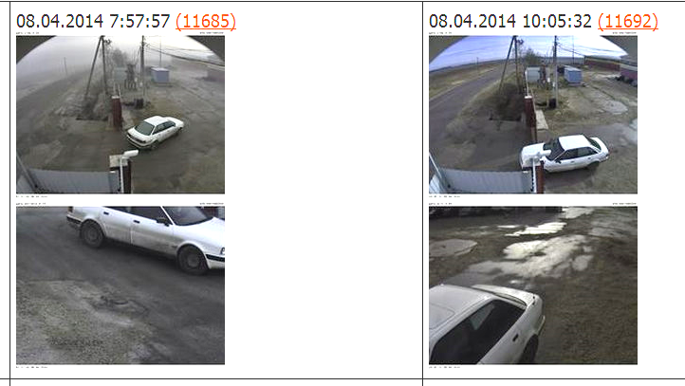

Рисунок 4.2 – Фрагмент отчета с изображениями события до добавления дополнительного детектора

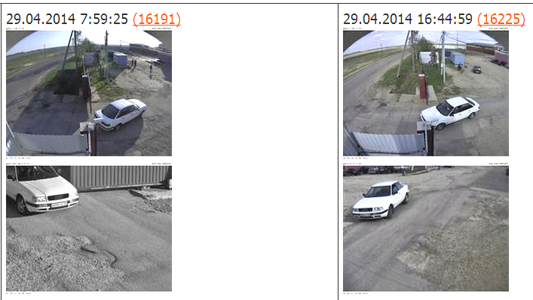

Рисунок 4.3 – Фрагмент отчета с изображениями события после добавления дополнительного детектора

Как видно из представленных рисунков, добавление дополнительного детектора позволило получить более информативные изображения с дополнительных камер на въезде и выезде, позволяющие однозначно идентифицировать транспортное средство. Парсер отслеживает события типа Intrusion (вторжение) и записывает время этих событий в специальное поле IntrusionTimestamp ближайшего события типа Line Crossing (пересечение линии). Затем это значение времени используется для получения соответствующих изображений с камер.

В-третьих, парсер автоматически добавляет камеры и типы тревог в базу данных при их первом появлении в файле тревог. Это позволяет добавлять новые детекторы и камеры в IV без необходимости предварительно добавлять их вручную в БД.

**4.2.3 Разработка приложения с интерфейсом пользователя**

Интерфейс пользователя представляет собой веб-приложение, серверная часть которого написана на языке C#, а клиентская представляет собой HTML-страницы с встроенными скриптами на языке JavaScript и его фреймворке jQuery [12]. Данное приложение работает под управлением веб-сервера IIS (Internet Information Service) версии 7.5.

Приложение построено на основе шаблона проектирования MVC (Model-View-Controller – Модель-Представление-Контроллер [13]), что позволяет разделить модель данных, интерфейс пользователя и взаимодействие с пользователем на отдельные независимые компоненты.

Модель данных в данном приложении создана с помощью Entity Framework 5.0. Entity Framework (EF) — это объектно-реляционный модуль сопоставления, позволяющий разработчикам .NET работать с реляционными данными с помощью объектов, специализированных для доменов. Это устраняет необходимость в написания большей части кода для доступа к данным, который обычно требуется разработчикам [14]. С учетом того, что база данных была спроектирована и создана до начала программирования, для создания модели была использована концепция Database First, когда модель создается на основе имеющейся БД. Также для создания модели доступны концепции Model First и Code First, когда база данных создается по описанной модели или коду соответственно.

Использование EF позволяет существенно упростить работу с базой данных, так как при таком подходе появляется возможность работать с объектами БД как с объектами классов. Например, для таблицы Requests EF сгенерирует следующий класс:

public partial class Requests

{

public Requests()

{

this.EventList = new HashSet<EventList>();

}

public int RequestId { get; set; }

public string CarNumber { get; set; }

public Nullable<int> UserId { get; set; }

public Nullable<int> ContractorId { get; set; }

public string Reason { get; set; }

public Nullable<int> TripCount { get; set; }

public Nullable<System.DateTime> CreationDate { get; set; }

public Nullable<System.DateTime> DateStart { get; set; }

public Nullable<System.DateTime> DateEnd { get; set; }

public Nullable<int> TotalTripCount { get; set; }

public Nullable<bool> IsActive { get; set; }

public virtual Cars Cars { get; set; }

public virtual Contractors Contractors { get; set; }

public virtual ICollection<EventList> EventList { get; set; }

}

Отображение записей из таблиц БД в объекты соответствующих классов позволяет использовать для коллекций таких объектов SQL-подобный язык запросов LINQ [15], что, во-первых, существенно сокращает количество кода, а во-вторых, предоставляет унифицированный язык запросов для доступа к любым источникам данных (реляционным БД, XML, коллекциям в памяти). Пример запроса с использованием LINQ:

DBVideoControlEntities db = new DBVideoControlEntities();

List<EventList> elist = db.Eventlist

.OrderByDescending(x=>x.EventDate)

.ThenByDescending(x=>x.EventTime)

.Skip((page - 1) * PageSize)

.Take(PageSize)

.ToList();

В данном примере записи таблицы БД Eventlist отсортировываются по дате, затем по времени, и составляется список из PageSize записей, находящихся на странице page получившегося набора данных.

Все манипуляции с данными происходят в контроллерах – специальных классах, реализующих операции над моделью данных и реагирующих на действия пользователя. В разработанной системе были реализованы следующие контроллеры:

LogOn – отвечает за авторизацию пользователя в приложении.

Event – обработка всех действий, связанных с событиями.

Request – работа с заявками.

Navigation – отображение меню и виджета текущего пользователя.

Car, Camera – работа со справочниками транспорта и камер.

Report и ReportByReason – отображение отчетов по транспорту и отчетов по всем причинам тревог.

QA – для добавления вопросов пользователей и ответов на них.

Для отображения данных были созданы соответствующие представления (View). В последних версиях платформы ASP.NET в качестве движка для представления используется Razor, позволяющий создавать динамические веб-страницы, используя все возможности языка HTML и C# совместно. Например, рассмотрим код, отображающий при добавлении заявки на въезд список всех контрагентов:

<input id="Contractor" list="contractors_list" style="min-width: 350px"/>

<datalist id="contractors_list">

@{

foreach (var p in Model.Contractors)

{

<option>@p.ContractorName</option>

}

}

</datalist>

Из приведенном примере используется HTML-элемент input и связанный с ним элемент datalist, который заполняется динамически при создании страницы с помощью цикла foreach. Таким образом, с помощью секций @{} можно вставлять на страницы любой код на языке C#, который будет выполнен при генерации страницы.

В приведенном коде присутствует переменная Model. Синтаксис Razor предоставляет возможность использования так называемых строго типизированных представлений, когда в представление передается объект заранее определенного класса – модели представления. В этом случае доступ ко всем передаваемым данным можно будет получить с помощью переменной Model. Для этого необходимо создать класс, описывающий модель представления, и указать в представлении, что в него будет передаваться модель именно этого класса. Тогда со всеми данными, передаваемые от контроллера в представление и обратно, можно будет работать, как с объектом этого класса. Это позволяет формализовать передачу данных и избежать ошибок (например при попытках доступа к несуществующим полям). Также платформа .NET поддерживает автоматическое связывание полей модели и элементов HTML при указании в последних имен, сформированным по определенным правилам.

Помимо вставок кода на страницах также можно подключать любые скрипты на языке JavaScript. Данные скрипты будут выполняться на стороне клиента. В данном случае был использован фреймворк jQuery 2.0.3. Пример скрипта для получения всех номеров т/с для выбранного контрагента по нажатию клавиши Enter показан далее

$(document).keypress(function (e) {

if (e.which == 13) {

$('#numbers_list').prop('hidden', false);

$('#CarNumber').prop('hidden', 'hidden');

//очищаем список номеров

$('#numbers_list').empty();

var t = $('#Contractor').val();

$.ajax

({

type: "POST",

url: "@Url.Action("GetCarsOfContractor", "Request")",

data: { contractor: t },

dataType: 'json',

success: function (result) {

debugger

var output;

for (var i in result) {

output += "<option value=" + result[i].Value + " " + (result[i].Selected ? "selected" : "") + ">" + result[i].Text + "</option>";

}

$('#numbers_list').html(output);

$('#CarNumber').val($(this).val());

}

});

}

})

В данном случае на сервер посылается запрос с информацией о выбранном пользователем контрагенте, а сервер возвращает JSON со списком всех т/с, принадлежащих выбранному контрагенту. Использование скриптов на стороне клиента позволяет упростить взаимодействие пользователя с системой, сделать приложение более гибким и быстрым за счет возможности изменения свойств отдельных элементов страницы и запроса дополнительных данных с сервера с помощью технологии AJAX без необходимости в перезагрузке всей страницы.

Примеры экранных форм интерфейса пользователя приведены на рисунках 4.4-4.11.

При входе в систему пользователь должен заполнить форму, приведенную на рисунке 4.4. Если данные будут заполнены корректно, то произойдет переход либо к списку событий (для ролей «Охранник» и «Администратор»), либо в списку заявок (для роли «Менеджер»).

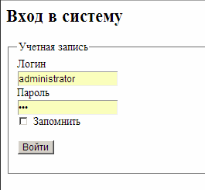

Рисунок 4.4 – Экранная форма входа в систему

Форма, изображенная на рисунках 4.5–4.7, отображает все события, имеющиеся в БД. Для каждого события отображается ID, дата, время, камера, статус, направление, причина тревоги и номер т/с. Возможно просмотреть изображения с любой доступной камеры, нажимая на имена камер в верхней строке, а также изменить время изображения, нажимая на кнопки под изображением (при этом время события не меняется). Для закрытия события пользователь должен выбрать причину тревоги, и при необходимости номер т/с из выпадающего списка, затем нажать кнопку «Закрыть тревогу». После этого введенные данные сохраняются в БД, а статус тревоги меняется на «Закрыта».

В правой части формы отображается таблица со списком заявок на въезд на текущий день и списком машин на территории.

Форма, изображенная на рисунке 4.8, предназначена для организации обратной связи. С ее помощью пользователи могут задать вопрос администраторам или сообщить о возникшей проблеме. В частности, такая возможность используется для оповещения администраторов о том, что видеоаналитика не сработала на какую-либо машину, так как, согласно требованиям к интерфейсу пользователя, добавлять события вручную могут только пользователи в роли «Администратор».

Для добавления события вручную используется форма, изображенная на рисунке 4.9. Чтобы добавить событие, нужно задать дату и приблизительное время и камеру, после этого система предоставит список потенциальных событий, из которого можно выбрать нужное. Для обнаружения потенциальных событий файл с событиями просматривается с целью обнаружения событий типа «Вторжение», которые используются для получения собственного времени тревог для дополнительных камер и не заносятся в БД, зато могут служить для поиска потенциальных событий. После добавления события оно сразу же отображается у всех пользователей, и для него также сохраняются все необходимые изображения с камер.

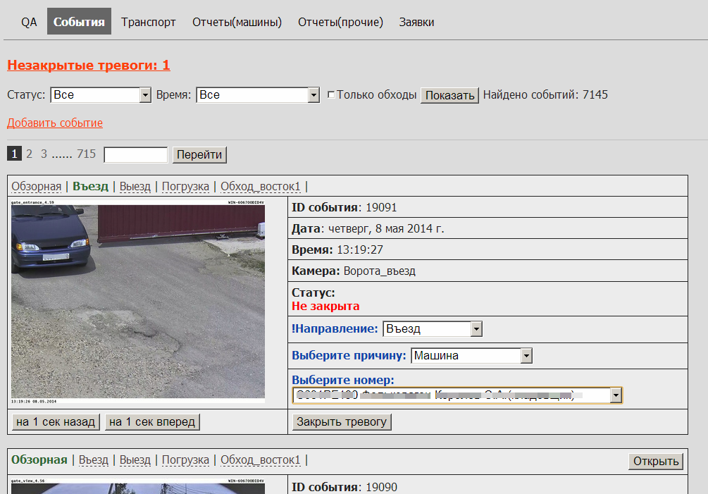

Рисунок 4.5 - Экранная форма для отображения списка тревог (левая часть) при наличии незакрытых тревог

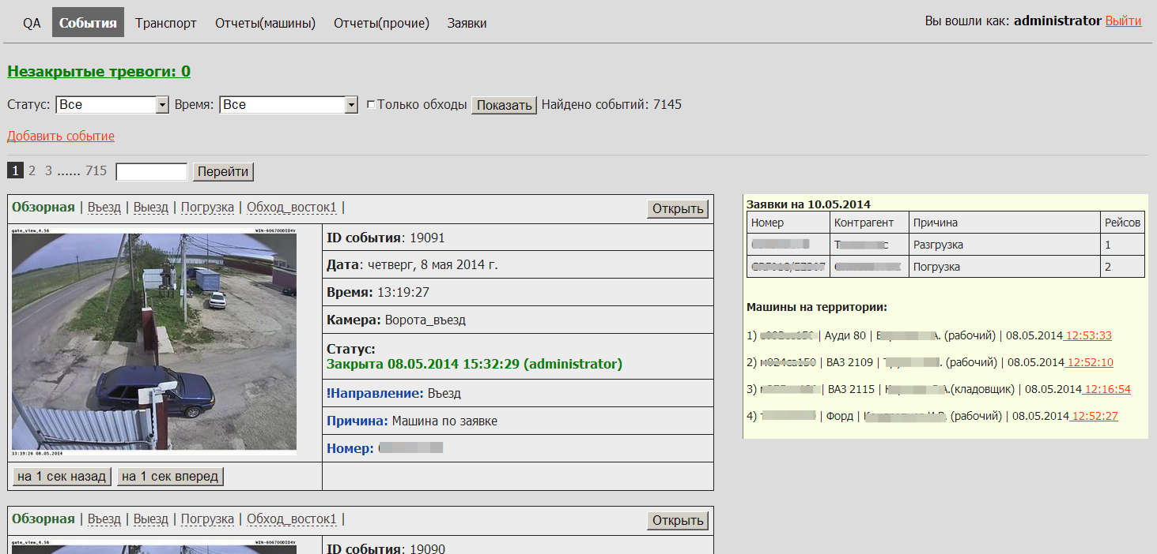

Рисунок 4.6 – Экранная форма для отображения списка тревог (левая часть) при отсутствии незакрытых тревог



Рисунок 4.7 – Экранная форма для отображения списка тревог (правая часть)

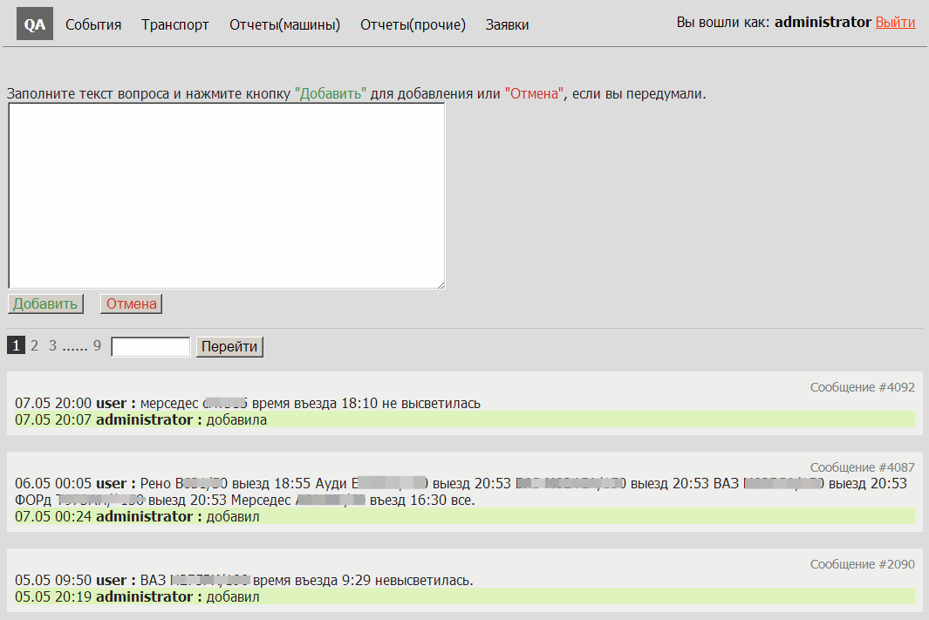

Рисунок 4.8 – Экранная форма обратной связи

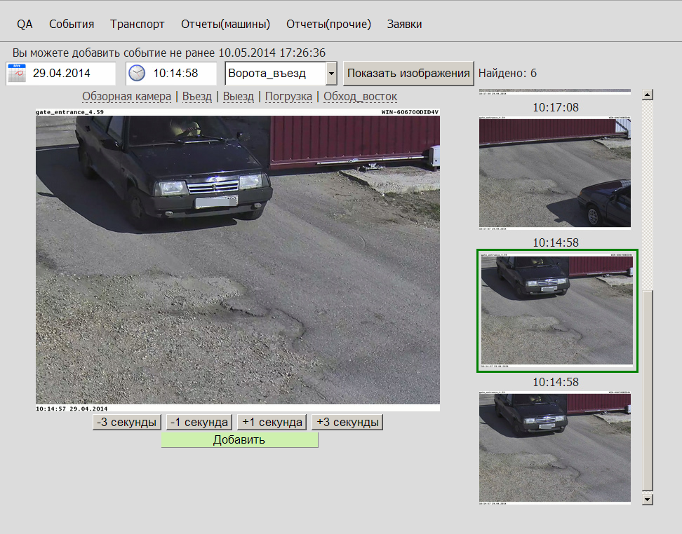

Рисунок 4.9 – Экранная форма для добавления событий вручную

На рисунке 4.10 представлена экранная форма отчета о машинах. С помощью данной страницы можно сформировать отчет за любой период, выбрав при этом необходимый тип машин или конкретное т/с. Также можно указать, какие изображения следует включать в отчет.

На рисунке 4.11 приведена экранная форма для формирования и просмотра отчета по всем тревогам. Можно указать желаемый временной период и причину. При нажатии на ID события произойдет переход на карточку с его подробными данными.

На рисунке 4.12 приведена экранная форма, содержащая список заявок. Для отображения заявок доступны различные фильтры, описанные ранее. По умолчанию для уменьшения списка отображаются только активные заявки. Активными считаются заявки, срок действия которых не истек, а число рейсов отлично от нуля. Также на странице присутствует ссылка, с помощью которой можно перейти к форме добавления заявки. Данная форма приведена на рисунке 4.13.

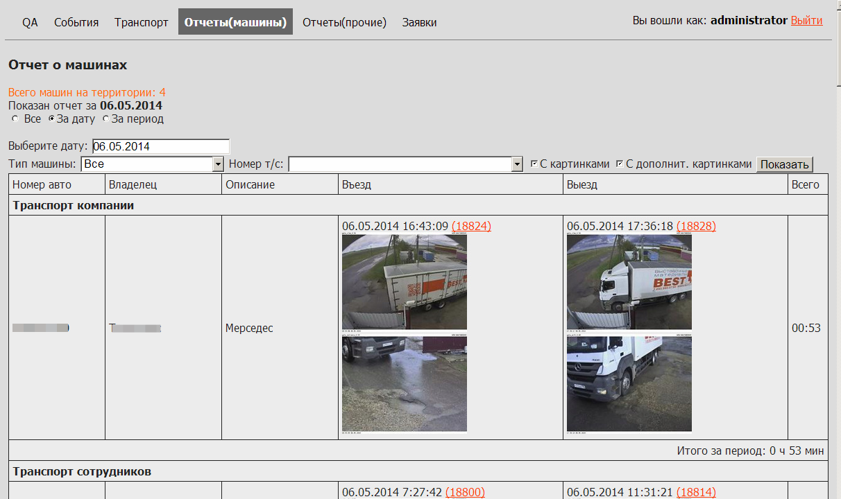

Рисунок 4.10 – Экранная форма отчета по машинам

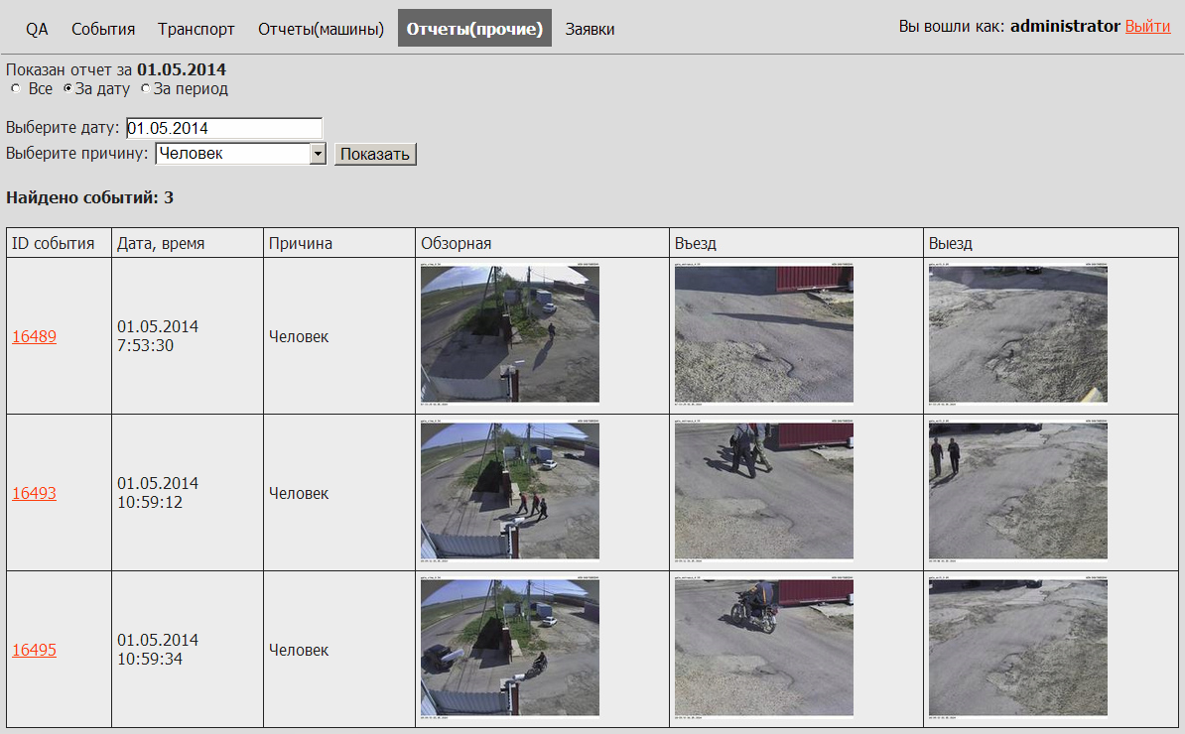

Рисунок 4.11 – Экранная форма отчета по причинам

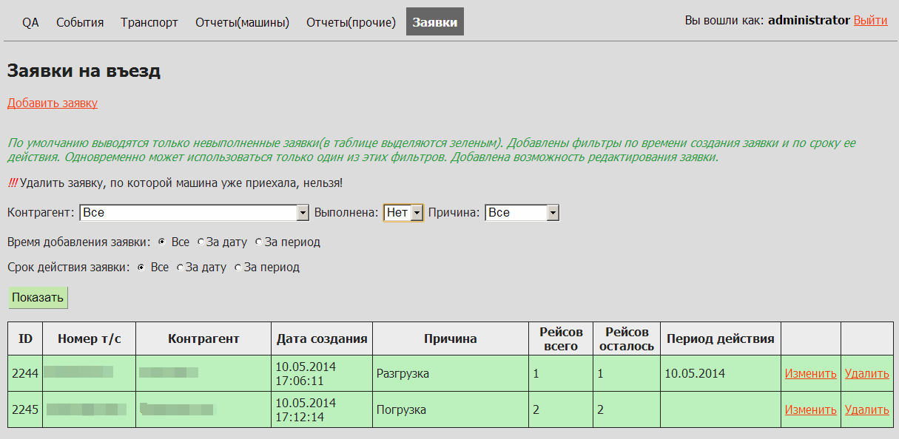

Рисунок 4.12 – Экранная форма списка заявок

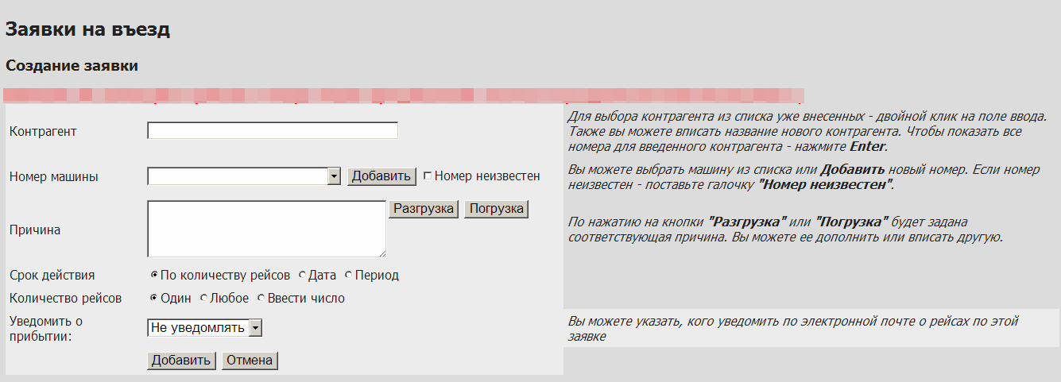

Рисунок 4.13 – Экранная форма для добавления заявки

* + 1. **Разработка модуля генерации отчетов**

Основная задача модуля генерации отчетов – создание различных видов отчетов и их рассылка по определенному списку адресов электронной почты. Для создания доступны следующие виды отчетов: по машинам (за вчерашний день, за текущий день, за неделю, за месяц) и по обходам (за последнюю ночь). Модуль является консольным приложением, написанным на языке C#. Параметры отчета передаются через параметры командной строки. Запуск приложения происходит в соответствии с настроенным расписанием в Планировщике Windows.

При создании отчета любого вида выполняется следующая последовательность действий:

1. Выбор событий, необходимых для данного вида отчета, из БД.
2. Генерация HTML-страницы с требуемой разметкой.
3. Генерация темы письма.
4. Загрузка всех необходимых изображений на внешний FTP-сервер.
5. Выбор всех адресатов из БД.
6. Рассылка сгенерированного письма списку адресатов.

Пример отчета по обходам приведен на рисунке 4.14. Отчеты по машинам аналогичны отчетам в веб-приложении.

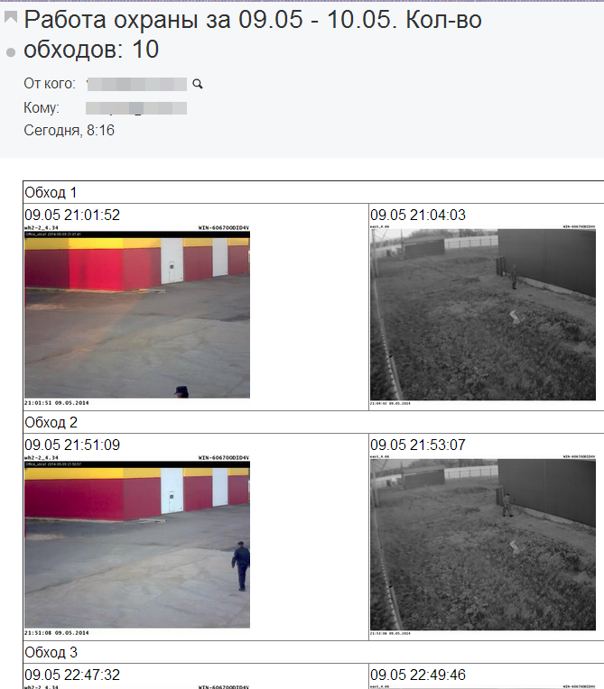

Рисунок 4.14 – Пример отчета по обходам

## Выводы к главе 4

В данной главе дипломного проекта была проведена детализация проектных решений, приведена физическая модель данных, разработан скрипт базы данных для создания базы данных для СУБД Microsoft SQL Server 2012. Далее разработаны модули программных приложений парсера, интерфейса пользователи и генерации отчетов на языке C#. Представлены основные функции данных приложений и экранные формы.

# Определение экономического эффекта от внедрения ИС

## 5.1 Модель жизненного цикла информационной системы

С позиции достижения экономической выгоды, определение оптимального пути разработки информационной системы, в том числе, проработки вопросов её сопровождения и обслуживания, может определяться различными способами. Одним из наиболее эффективных методов является **полный анализ затрат** на владение ИС (**TCO** – Total Cost of Ownership) [16].

При расчёте тотальной стоимости владения, как правило, используется модель жизненного цикла ИС, которая содержит этапы, изображенные на рисунке 5.1.

Проектирование

Приобретение

Изготовление

Внедрение

Освоение

Испытания

Сопровождение

Обслуживание

Поддержка

Рисунок 5.1 – Этапы жизненного цикла ИС

У каждого этапа имеется свой особый характер издержек; при этом в определённых частных случаях некоторые этапы могут отсутствовать.

**Проектирование ИС**

Проектирование информационной системы – это мультиэтапная деятельность, все стадии которой обеспечиваются соответствующими средствами. Идеальным вариантом считается использование САПР (систем автоматизированного проектирования), которые обеспечивают разработку всех входящих в ИС видов обеспечения (программного, аппаратного, методического, технологического и т.д.). К сожалению, подобрать САПР, которая будет полностью соответствовать специфике предметной области, не всегда возможно. В таких случаях целесообразно использовать универсальные CASE-средства, поддерживающие стандартные нотации анализа и моделирования взаимодействий информационных процессов и информационных потоков предприятия, последовательностей работ, а также синтеза общей структуры ИС и определения основных информационных data-массивов и их взаимодействий.

Непосредственно в ходе проектирования происходит анализ уже существующих информационных процессов и потоков, информационных потребностей пользователей и синтез структуры проектируемой информационной системы.

**Приобретение и изготовление ИС**

Как правило, само изготовление ИС завершается на территории получателя путем установки, настройки и согласования спроектированных модулей. Модули могут быть изготовлены самостоятельно или приобретены.

**Внедрение ИС**

Внедрение информационной системы заключается в установке всех необходимых модулей на компьютеры заказчика, их наладку и запуск, демонстрацию функционирования и отображение характеристик ИС в соответствии с договором. Для облегчения внедрения возможно создание систем внедрения, включающих в себя средства сборки и настройки аппаратных компонент, установки программных средств, создания баз данных и т.д. Внедрение завершается подписанием двустороннего акта сдачи-приемки.

**Освоение ИС**

После этапа внедрения начинается этап освоения. Главная задача этапа – приобретение достаточных знаний, умений и навыков эксплуатирующим систему персоналом, а также достижение системой заявленных характеристик.

Для сокращения продолжительности освоения и повышения его эффективности создается система освоения. Она включает в себя средства обучения персонала и информационное обслуживание ИС.

Обучение может быть коллективным или индивидуальным; целесообразно проводить не только первичное обучение, но и повторное.

При создании масштабной ИС на базе сложных продуктов обучение осуществляется на территории поставщика, предполагает сертификацию персонала и отдельную оплату обучения персонала. Для более простых программных продуктов обучение персонала не предусматривается или проводится в учебных центрах поставщика по желанию заказчика.

**Испытания ИС**

Испытания должны проводиться на всех этапах ЖЦ ИС, в частности, испытания отдельных подсистем, отдельных видов обеспечения, различных их комбинаций в различных режимах и т.д.

После внедрения ИС необходимо проводить периодические испытания с целью проверки работоспособности всех элементов системы.

**Сопровождение ИС**

В минимальном случае систему сопровождения можно представить в виде «горячей линии», на которой операторы отвечают на вопросы с использованием заранее заготовленных ответов. Более продвинутый вариант – связь с разработчиком средствами электронной почты, системы мгновенных сообщений и др.

**Обслуживание ИС**

Систему обслуживания следует поставлять совместно с ИС. Она проектируется и изготовляется совместно с ИС, согласована с ней и решает задачу поддержания ИС в работоспособном состоянии. В нее входят:

* тесты текущего контроля и диагностики состояния системы и ее элементов;
* приспособления для обслуживания технических элементов;
* руководства, FAQ и т.п.

Стоимость системы обслуживания удорожает ИС. При массовом производстве ПО это удорожание не будет существенным. Необходимо учесть и психологический аспект: заказчик ждет от ИС безупречной работы, не задумываясь о деталях ее обслуживания, поэтому система обслуживания должна поставляться неявно вместе с ИС в обязательном порядке: это повышает лояльность заказчика. В случае, если ИС разрабатывается силами службы ИТ заказчика, система обслуживания минимизируется в предположении, что обслуживание будет осуществляться только авторами.

Для выполнения обслуживания следует выделить персонал. Особенностью использования такого персонала будет его невысокая загрузка. Поэтому подготовка персонала у пользователя может оказаться нецелесообразной. Наиболее эффективно обслуживание силами изготовителя или специализированных центров обслуживания.

**Поддержка ИС**

Система поддержки является закономерным продолжением системы сопровождения. Она включает набор инструментальных средств для проведения опытной эксплуатации и организационно-технической подготовки мероприятий по расширению возможностей ИС, устранению ошибок, восстановлению после аварий.

Рассмотренные выше компоненты обеспечения ИС сами являются изделиями аналогичного характера и сопоставимой сложности. Как следствие, к ним применимо утверждение о необходимости наличия соответствующего обеспечения.

## 5.2 Соответствие издержек фазам жизненного цикла ИС

При формировании ИС помимо этапа проектирования производится комплекс организационных мероприятий: выбор подрядчиков, подбор специалистов, проведение тендера.

Капиталовложения в систему производятся на этапе приобретения системы в форме приобретения компонентов, следующем после этапа проектирования, а в общем случае могут производиться (долями) также на других этапах. Стоит отметить, что капиталовложениям относятся также расходы на изготовление.

После этапа внедрения начинается опытная эксплуатация ИС. На этом этапе имеют место издержки, связанные с её амортизацией. В простейшем случае амортизационные издержки считают постоянными.

После завершения внедрения начинается этап освоения системы, т.е. выведения ее на проектную мощность. Для этого этапа характерны издержки на отработку типовых технологических процессов, обучение и тренировку персонала. Производительность (экономическая эффективность) ИС, определяемая как вклад в основную деятельность организации, выходит на проектный уровень к окончанию этапа освоения и поддерживается в некоторой окрестности этого уровня до момента деградации ИС, после чего начинает падать.

Издержки на сопровождение и поддержку начинаются после окончания срока гарантийных обязательств, если они имели место. В простейшем случае также являются постоянными. В более сложных случаях и гарантийные обязательства, и обязательства по поддержке и сопровождению могут иметь сложную структуру.

Затраты на обслуживание – это по сути затраты на заменяемые компоненты, профилактические и ремонтные работы. В общем случае также могут иметь сложный непостоянный характер. Например, во многих случаях регламентируются различные годовые, квартальные, месячные и пр. профилактические работы. Аналогичным образом описываются затраты на испытания.

## 5.3 Обоснование экономической выгоды от создания ИС на базе модели TCO

Модель полной стоимости владения позволяет учесть все затраты, связанные с владением информационной системой на всех этапах ее жизненного цикла. Это наиболее комплексный и объективный подход.

Полная стоимость владения определяется по формуле:

, (1)

где *ck* – издержки на *k*-й этап жизненного цикла.

Польза от информационной системы (ее вклад в основную деятельность организации) рассчитывается по формуле:

, (2)

где *Q*(*t*) – текущая производительность информационной системы, *T0* и *Tдегр* – время начала создания и время деградации ИС. Определение текущей производительности не имеет однозначной формализации и носит предметно-специфический характер.

Экономическая эффективность Э может быть рассчитана как:

 (3)

Срок окупаемости может быть рассчитан как:

 (4)

Выбор пути создания ИС может быть произведен по максимуму экономической эффективности как отношения полной «пользы» ИС к ее полной стоимости владения.

Рассмотрим затраты на разработанную информационную систему на всех этапах.

**Проектирование**

Проектирование осуществлялось в течение двадцати рабочих дней в рамках второй преддипломной практики, не требуя таким образом затрат со стороны предприятия. Таким образом, затраты на проектирование Спро= 0 руб.

**Приобретение и изготовление ИС**

Для установки информационной системы не требуется приобретение аппаратного обеспечения, так как планируется работа на имеющемся оборудовании. Таким образом, затраты на приобретение информационной системы определяются её стоимостью ее изготовления.

Затраты на разработку приложения Спри включают:

1. стоимость затраченного рабочего времени *Cвр.*;
2. затраты на амортизацию компьютера *CамПК*;
3. затраты на амортизацию ПО *CамПО*.

Процесс разработки приложения можно разбить на следующие этапы:

1. Подготовительный (проектирование) (20 рабочих дней = 160 часов):
   1. обследование объекта информатизации (20 ч);
   2. формирование задачи и получение исходных данных (20 ч);
   3. анализ задачи (35 ч);
   4. составление структуры приложения, алгоритмов (40 ч);
   5. ознакомление с литературой (45 ч).
2. Основной (программирование) (30 рабочих дней = 240 часов):
   1. построение таблиц БД, связей между ними (16 ч);
   2. создание и отладка приложения для наполнения БД (52 ч);
   3. создание и отладка приложения для пользователей (140 ч);
   4. создание и отладка приложения для создания отчетов (32 ч).

в) Заключительный – сдача приложения пользователям, выявление ошибок, повторная отладка при необходимости (8 ч).

Суммарное время разработки Сраб = 408 ч.

Разработка велась студентом пятого курса технической специальности высшего учебного заведения. Примем тарифную ставку работника равной 80 руб/ч. Тогда

|  |  |
| --- | --- |
| *Cвр* = *Cраб* + *Cо.л.н.*, | (5) |

где *Cо.л.н.* – стоимость времени, затрачиваемого на отдых и личные надобности. Согласно нормам времени на разработку программных средств на отдых и личные надобности отводится 10 % времени. Получим:

*Cвр* = 80* 408 *1.1 = 35904 руб.

Примерная стоимость компьютера разработчика и комплектующих составляет 30000 руб. Так как для разработки использовалось бесплатное программное обеспечение, то стоимость ПО СПО= 0 руб.

Нормой амортизации оборудования называется процент его стоимости, включаемый ежегодно в себестоимость продукции, выпускаемой с использованием этого оборудования. Примем норму амортизации средств ВТ составляет 25%. Таким образом, годовая амортизация компьютера составит 7500 руб. Из расчета 240 рабочих дней (рабочий день - 8 часов) в году получаем амортизационные отчисления за один час на использование ПК – 3,90 руб. Считая, что ПК используется только в течение основного и заключительного этапов разработки (248 ч.), получаем:

*CамПК* = 968,75 руб.

|  |  |
| --- | --- |
| *Cразр.* = *Cвр.* + *CамПК* + С*амПО*  *Сразр*= 35904 + 968,75 + 0 = 36872,75 руб. | (6) |

Таким образом, затраты на приобретение Cпри = Сразр = 36872,75 руб.

**Внедрение**

При внедрении информационной системы не требуется установка или настройка какого-либо оборудования.

Инсталляция и настройка программного обеспечения выполняется в несколько этапов:

1. установка и настройка базы данных на сервере – выполняется одним специалистом отдела ИТ со ставкой 100 руб/ч в течение часа: Свн1 = 100 руб.
2. установка и настройка на сервере службы IIS и развертывание веб-приложения – выполняется одним специалистом отдела ИТ со ставкой 100 руб/ч в течение часа: Свн2 = 100 руб.

Таким образом, на этап внедрения требуется:

|  |  |
| --- | --- |
| *Cвн*= *Cвн1* + *Cвн2,*  *Свн* = 100 + 100 = 200 руб. | (7) |

**Освоение**

|  |  |
| --- | --- |
| *Ci* = *Сч * Nч * M,* | (8) |

Освоение, аналогично внедрению, проводится в несколько стадий. Затраты на каждую стадию рассчитываются по формуле

где Cч – ставка сотрудника, руб/ч;

Nч – количество часов, требуемое на стадию;

M – количество человек, занятых в стадии.

|  |  |
| --- | --- |
| *Сосв1*= 100*4*2 = 800 руб. |  |

1. обучение специалиста отдела ИТ проводится разработчиком информационной системы в течение 4 часов. Затраты со стороны предприятия Сосв1 по формуле (8)
2. инструктаж управляющего звена проводится специалистом отдела ИТ со ставкой 100 руб/ч в течение часа. Затраты предприятия Сосв2 по формуле (8)

|  |  |
| --- | --- |
| *Сосв2*= 100*1*1 = 100 руб. |  |

1. обучение менеджеров предприятия – проводится специалистом отдела ИТ со ставкой 100 руб/ч в течение 1 часа. Затраты предприятия равны Сосв3 по формуле (8)

|  |  |
| --- | --- |
| *Сосв3*= 100*1*1 = 100 руб. |  |

1. обучение сотрудников охраны – проводится специалистом отдела ИТ со ставкой 100 руб./ч. в течение 0,5 часа раз в месяц (при смене охраны. Затраты предприятия Сосв4 по формуле (8)

|  |  |
| --- | --- |
| *Сосв4*= 100*0,5*1*12=600 руб/год. |  |

Таким образом, этап освоения занимает один рабочий день, Cосв = 1000 руб.; стоимость ежегодных мероприятий, относящиеся к освоению, составляет 600 руб.

**Испытания**

Данные о периодичности испытаний различных компонентов системы приведены в таблице 5.

Таблица 5 – Периодичность испытания компонентов системы

|  |  |  |  |  |  |
| --- | --- | --- | --- | --- | --- |
| Тестируемый компонент | Периодичность | | | | |
| Перед освоением | День | Неделя | Месяц | Год |
| БД | + |  |  | + |  |
| Веб-приложение | + |  |  | + |  |
| Парсер | + |  |  | + |  |
| Модуль генерации отчетов | + |  |  | + |  |

Испытания перед освоением проводятся разработчиком и специалистом отдела ИТ со ставкой 100 руб./ч. в течение 4 часов Затраты предприятия Си1 по формуле (8)

|  |  |
| --- | --- |
| *Си1*= 100*4*1=400 руб. |  |

Ежемесячные испытания проводятся в течение 2 часов одним специалистом отдела ИТ со ставкой 100 руб/ч. Затраты со стороны предприятия Си2 по формуле (8)

|  |  |
| --- | --- |
| *Си2*= 100*2*1=200 руб. |  |

**Сопровождение**

Первый год сопровождение системы разработчиком бесплатно. Последующее время стоимость сопровождения Ссопр составляет 10 000 руб/год.

**Обслуживание**

Тестирование и диагностика всего комплекса проводятся ежеквартально в течение одного дня специалистом отдела ИТ со ставкой 100 руб/ч. Итого ежегодные затраты на обслуживание Собсл составят

|  |  |
| --- | --- |
| *Собсл*= 100*8*4*1=2400 руб/год. |  |

**Производительность**

При использовании разработанной информационной системы планируется снижение загрузки сотрудников охраны и менеджеров. Зарплата сотрудника охраны составляет 15 000 руб/мес. (62,5 руб/ч).

До внедрения ИС на регистрацию каждого события тратилось примерно 2 минуты, среднее количество событий в день – 50, соответственно, затраты на регистрацию событий в месяц составят

С*регистр* = 2: 60 * 50 *62,5 * 30 = 3126 руб/мес.

На создание сотрудником охраны ежедневных отчетов тратилось по 0,5 часа, соответственно, затраты на создание ежедневных отчетов в месяц составят

С*отч1*= 0,5 * 62,5 * 30 = 930 руб/мес.

На создание сотрудником охраны еженедельных отчетов тратилось по 2 часа, соответственно, затраты на создание еженедельных отчетов в месяц составят

С*отч2* = 2 * 62,5 * 4 = 500 руб/мес.

На создание ежемесячных отчетов тратилось 3 часа ежемесячно, соответственно, затраты на создание ежемесячных отчетов в месяц составят

С*отч3* = 3 *62,5 = 187,5 руб/мес.

На оповещение охраны о заявке на машину менеджером со ставкой 150 руб/ч тратилось по 5 минут два раза в день, 22 рабочих дня в месяц, затраты на оповещение в месяц составят

С*заяв* = 150 * 5 : 60 * 2 * 22 = 550 руб/мес.

Получаем затраты до внедрения ИС как сумму всех приведенных выше затрат, умноженных на число месяцев в году

С*довн* = (3126 + 930 + 500 + 187,5 + 550 ) * 12 = 63 522 руб/год.

После внедрения ИС на регистрацию каждого события необходимо примерно 30 секунд, среднее количество событий в день – 50, соответственно

С*регистр2* = 0,5 : 60 * 50 *62,5 * 30 = 781,5 руб/мес.

После внедрения ИС все отчеты формируются автоматически, т.е. затраты на их создание равны нулю.

На добавление заявки на машину в ИС менеджером со ставкой 150 руб/ч тратится по 3 минут в среднем два раза в день, 22 рабочих дня в месяц, т.е.

С*заяв2* = 150 * 3 : 60 * 2 * 22 = 330 руб/мес.

Получаем затраты после внедрения ИС как сумму всех приведенных выше затрат: С*послевн* = (781,5 + 330) * 12 = 13 338 руб/год

Получаем производительность ИС:

|  |  |
| --- | --- |
| *П* = *Cдовн* – *Cпослевн ,*  *П* = 63 522 – 13 338 = 50 184 руб/год. | (9) |

Нормативное время функционирования ИС (до ее деградации) составляет 10 лет. На протяжении данного срока считаем производительность неизменной.

Исходя из всех затрат на рассмотренных стадиях жизненного цикла ИС совокупная стоимость владения составляет:

|  |  |
| --- | --- |
| *СТСО* = *Cпр +* *Cпри+* *Cвн +* *Cосв1+* *Cосв2+* *Cосв3+* 10\**Cосв4+* *Cи1+*  + 4*10\**Cи2+* 9*Cсопр+* *Cобсл+* *Cпри,*  *СТСО* = 0 + 36872,75 + 200 + 800 + 100 + 100 + 600*10 + 400 + 4*10*200 +  + 10000*9 + 2400*10 = 181 472,75 руб. | (10) |

При этом ожидаемый доход от информационной системы за 10 лет составляет:

W = 133 380 руб.

Экономическая эффективность по формуле (3):

Э = 181 472,75 / 133 380 = 1,36 год-1

Срок окупаемости по формуле (4)

То = 133 380 / 181 472,75 = 0,74 года ≈ 9 мес.

График производительности и затрат по годам приведен на рисунке 5.2.

Рисунок 5.2 – График производительности и затрат

## 5.4 Выводы к главе 5

В данной главе дипломного проекта было приведено обоснование экономической эффективности внедрения разработанной информационной системы на предприятие. Определены затраты на внедрение системы и ожидаемый доход от её использования. Срок окупаемости разработанной системы составляет девять месяцев

# Безопасность жизнедеятельности

С развитием научно-технического прогресса все больше возрастает влияние техники на окружающую природу и человека. Аварии на производстве, техногенные катастрофы происходят от несоблюдения обслуживающим персоналом на производстве правил эксплуатации. Техника зачастую оказывает негативное влияние на здоровье человека.

В связи с этим была создана и развивается наука о безопасности жизнедеятельности человека. Она решает три основные задачи – идентификация опасности, распознание и количественная оценка факторов окружающей среды, отрицательно влияющих на здоровье человека; ослабление действия этих факторов до допустимых пределов или исключение их, если это возможно; а так же ликвидация последствий катастроф и стихийных бедствий.

Круг практических задач БЖД, прежде всего, обусловлен выбором принципов защиты, разработкой и рациональным использованием средств защиты человека и природной среды от воздействия техногенных источников и стихийных явлений, а также средств, обеспечивающих комфортное состояние среды жизнедеятельности.

Чтобы уменьшить процент заболеваний людей, чья работа связана с опасной для здоровья техникой, снизить потери от аварий, необходимо строго соблюдать правила техники безопасности, тщательно следить за организацией рабочего места в соответствии санитарно-гигиеническими требованиями.

Требования безопасности, направленные на предотвращение неблагоприятного влияния на здоровье человека вредных факторов производственной среды и трудового процесса при работе с персональными электронно-вычислительными машинами (ПЭВМ) содержатся в СанПиН 2.2.2/2.4.1340-03 «Гигиенические требования к персональным электронно-вычислительным машинам и организации работы» [17], утвержденного Постановлением Главного санитарного врача Российской Федерации от 03.06.2003 г. №118 (в редакции от 03.09.2010 г.)

Для работы с разработанной ИС пользователь (контролер КПП) использует ПЭВМ, что, с одной стороны, повышает эффективность его труда, а с другой – оказывает некоторое отрицательное влияние на его здоровье. Чтобы уменьшить отрицательное воздействие вычислительной техники на здоровье человека, необходимо разработать соответствующий комплекс мероприятий.

## 6.1 Организация рабочего места контролера КПП.

**Рабочее место —** это зона нахождения работника и средств приложения его труда, которая определяется на основе технических и эргономических нормативов и оснащается техническими и прочими средствами, необходимыми для исполнения работником поставленной перед ним конкретной задачи.

При организации рабочего места пользователя ПЭВМ показатели вредных и опасных факторов не должны превышать предельно допустимых значений. Анализ вредных и опасных факторов, действующих на контролера КПП, приведен в разделе 6.2. Помимо этого, согласно СанПиН 2.2.2/2.4.1340-03 должны соблюдаться основные санитарно-гигиенические требования к помещениям и рабочему месту. Анализ рабочего места контролера КПП приведен в таблице 6.1.

Таблица 6.1 – Анализ рабочего места контролера КПП.

|  |  |  |  |
| --- | --- | --- | --- |
| **Требование** | **Допустимое значение** | **Реальное значение** | **Комментарий** |
| Расстояние между рабочими столами с видеомониторами. | Не менее 2 м. | – | В помещении находится один видеомонитор. |
| Расстояние между боковыми поверхностями видеомониторов | Не менее 1,2 м |
| Окраска интерьера помещений | Спокойные, светлые тона | Цвет потолка – белый, цвет стен бледно-зеленый. | Соответствует требованиям. |
| Расстояние от глаз пользователя до видеомонитора | 60-70 см. | 60 см. | Соответствует требованиям. |
| Рабочий стол:   * ширина * глубина * высота | 80-140 см  80-100 см  72,5 см | 100 см  80 см  75 см | Соответствует требованиям. |

Из приведенной таблицы следует, что рабочее место контролера КПП соответствует требованиям СанПиН 2.2.2/2.4.1340-03.

## 6.2 Анализ опасных и вредных факторов, воздействующих контролера КПП.

Опасные и вредные факторы приведены в ГОСТ 12.0.003-74* ССБТ «Опасные и вредные производственные факторы. Классификация» [18].

**Электромагнитные поля на рабочем месте**

Источник: монитор и системный блок ПЭВМ.

Документ, устанавливающий нормативное значение фактора: СанПиН 2.2.2./2.4.1340–03 «Гигиенические требования к персональным электронно-вычислительным машинам и организации работы».

Нормативные значения фактора приведены в таблице 6.2.

Таблица 6.2 - Временные допустимые уровни ЭМП, создаваемых ПЭВМ на рабочих местах пользователей

|  |  |  |
| --- | --- | --- |
| **Наименование параметров** | | **ПДУ** |
| Напряженность электрического поля | в диапазоне частот 5 Гц - 2 кГц | 25 В/м |
| в диапазоне частот 2 кГц - 400 кГц | 2,5 В/м |
| Плотность магнитного потока | в диапазоне частот 5 Гц - 2 кГц | 250 нТл |
| в диапазоне частот 2 кГц - 400 кГц | 25 нТл |
| Напряженность электростатического поля | | 15 В/м |

Влияние на человека:

При высоких уровнях облучающего ЭМП принято говорить о тепловом механизме воздействия. При низком уровне ЭМП современная теория признает нетепловой или информационный характер воздействия на организм.

Наиболее чувствительные системы организма человека: нервная, иммунная, эндокринная и половая. Биологический эффект электромагнитных полей в условиях длительного многолетнего воздействия накапливается, в результате возможно развитие отдаленных последствий, включая дегенеративные процессы центральной нервной системы, рак крови (лейкозы), опухоли мозга, гормональные заболевания.

**Освещение**

Источник: используемое в помещении, в котором находится рабочее место контролера КПП, естественное освещение (наружные проемы в стенах), искусственное освещение (лампы ЛБ80, ЛБ40) и совмещенное.

Документ, устанавливающий нормативное значение фактора: СанПиН 2.2.2./2.4.1340–03 «Гигиенические требования к персональным электронно-вычислительным машинам и организации работы», СанПиН 2.2.1/2.1.1.1278-03 «Гигиенические требования к естественному, искусственному и совмещенному освещению жилых и общественных зданий» [19].

Нормативные значения фактора:

Яркость светящихся поверхностей (окна, светильники и др.), находящихся в поле зрения, должна быть не более 200 кд/м2. Яркость бликов на экране ПЭВМ не должна превышать 40 кд/м2 и яркость потолка не должна превышать 200 кд/м2. Для кабинетов, офисов, рабочих комнат коэффициент естественной освещенности при верхнем или комбинированном освещении равен 3%, при боковом освещении – 1,0%. Освещенность на поверхности стола в зоне размещения рабочего документа должна быть 300–500 лк. Освещение не должно создавать бликов на поверхности экрана. Освещенность поверхности экрана не должна быть более 300 лк.

Влияние на организм человека:

Блесткость нарушает условия комфортного зрения, ухудшает контрастную чувствительность или оказывает оба эти действия одновременно. При плохом освещении человек быстро устает, снижается производительность труда, возрастает потенциальная опасность ошибочных действий и несчастных случаев. Естественный свет оказывает положительное влияние на нервную систему человека. Недостаток или отсутствие естественного света может приводить к нервным расстройствам. Недостаточная освещенность рабочей зоны приводит к перенапряжению зрительных органов, и, как следствие, к проблемам со зрением (спазм аккомодации, близорукость). Также недостаток света является причиной быстрой утомляемости и травматизма.

**Микроклимат (температура воздуха рабочей зоны, подвижность воздуха, влажность воздуха).**

Источник: Система отопления и вентиляции.

Документ, устанавливающий нормативное значение фактора: СанПиН 2.2.2./2.4.1340–03 «Гигиенические требования к персональным электронно-вычислительным машинам и организации работы», СанПиН 2.2.4.548-96 «Гигиенические требования к микроклимату производственных помещений» [20].

Нормативные значения фактора:

В производственных помещениях, в которых работа с использованием ПЭВМ является основной (диспетчерские, операторские, расчетные, залы вычислительной техники и др.) и связана с нервно-эмоциональным напряжением, должны обеспечиваться оптимальные параметры микроклимата для категории работ 1а и 1б в соответствии с действующими санитарно-эпидемиологическими нормативами микроклимата производственных помещений. Оптимальные параметры микроклимата регламентируются СанПиН 2.2.4.548-96 и приведены в таблице 6.3.

Таблица 6.3 – Оптимальные параметры микроклимата в производственных помещениях

|  |  |  |  |  |
| --- | --- | --- | --- | --- |
| Период года | Категория работ по уровню энергозатрат, Вт | Температура воздуха, °С | Относительная влажность воздуха, % | Скорость движения воздуха, м/с |
| Холодный | Iа (до 139) | 22-24 | 60-40 | 0,1 |
| Iб (140-174) | 21-23 | 60-40 | 0,1 |
| Теплый | Iа (до 139) | 23-25 | 60-40 | 0,1 |
| Iб (140-174) | 22-24 | 60-40 | 0,1 |

Влияние на человека:

Во время воздействия высокой температуры воздуха, интенсивного теплового излучения возможен перегрев организма, что характеризуется повышением температуры тела, обильным потоотделением, учащенным пульсом и дыханием, резкой слабостью, головокружением, а в тяжелых случаях - появлением судорог и возникновением теплового удара.

Повышенная влажность (больше 85%) затрудняет теплообмен межу организмом человека и внешней средой вследствие уменьшения испарения влаги с поверхности кожи, а низкая влажность приводит к пересыханию слизистых оболочек дыхательных путей.

Движение воздуха в производственном помещении улучшает теплообмен между телом человека и внешней средой, но излишняя скорость движения воздуха повышает вероятность появления простудных заболеваний.

**Шум**

Источник: Шум с улицы, шум системного блока ПЭВМ.

Документ, устанавливающий нормативное значение фактора: СанПиН 2.2.2/2.4.1340-03 «Гигиенические требования к персональным электронно-вычислительным машинам и организации работы».

Нормативные значения фактора приведены в таблице 6.4.

Таблица 6.4 - Допустимые значения уровней звукового давления в октавных полосах частот и уровня звука, создаваемого ПЭВМ согласно СанПиН 2.2.2/2.4.1340-03

|  |  |  |
| --- | --- | --- |
| Уровни звукового давления в октавных полосах со среднегеометрическими частотами | 31,5 Гц | 86 дБ |
| 63 Гц | 71 дБ |
| 125 Гц | 61 дБ |
| 250 Гц | 54 дБ |
| 500 Гц | 49 дБ |
| 1кГц | 45 дБ |
| 2 кГц | 42 дБ |
| 4 кГц | 40 дБ |
| 8 кГц | 38 дБ |
| Уровни звука, дБА | | 50 |

Источники шума с параметрами, превышающими значение в таблице 6.4 (серверы, принтеры), выносятся в отдельное помещение.

Влияние на человека:

Подвергающиеся воздействию шума люди чаще всего жалуются на головные боли, которые могут иметь разную интенсивность и локализацию, головокружение при перемене положения тела, снижение памяти, повышенную утомляемость, сонливость, нарушения сна, эмоциональную неустойчивость, снижение аппетита, потливость, боли в области сердца.

**Напряженность труда**

Работа с компьютером характеризуется значительным умственным напряжением и нервно-эмоциональной нагрузкой операторов, высокой напряженностью зрительной работы и достаточно большой нагрузкой на мышцы рук при работе с клавиатурой ПЭВМ.

Сравнительный анализ вредных и опасных факторов, действующих на контролера КПП, приведен в таблицах 6.6–6.7. Все вредные и опасные факторы можно разделить на четыре группы: химические, биологические, физические и психофизиологические. Химические и биологические факторы в данном случае отсутствуют, поэтому в таблице приведено сравнение только для физических и психофизиологических факторов.

|  |  |  |  |
| --- | --- | --- | --- |
| Таблица 6.6 – Вредных и опасные физические факторы, действующие на контролера КПП при работе с ПЭВМ. Определение класса условий труда согласно Р 2.2.2006-05 [21] | | | |
| **Фактор** | **Допустимое значение** | **Фактическое значение** | **Класс условий труда** |
| ЭМП (5 Гц – 2кГц)  Напряженность электрического поля  Плотность магнитного потока | 25 В/м  250 нТл | 10 В/м  100 нТл | 2  2 |
| ЭМП (2 кГц – 400кГц)  Напряженность электрического поля  Плотность магнитного потока | 2,5 В/м  25 нТл | 1,0 В/м  10 нТл | 2  2 |
| Напряженность электростатического поля | 15 В/м | 0,9 В/м | 2 |
| Блесткость | 200 кд/м2 | 180 кд/м2 | 2 |
| Температура воздуха   * Холодный период * Теплый период | 21-23 °С  22-25 °С | 21 °С  25 °С | 1  1 |
| Относительная влажность воздуха   * Холодный период * Теплый период | 40-60 %  40-60 % | 48%  51% | 1  1 |
| Скорость движения воздуха | 0,1 м/с | 0, 09 м/с | 1 |
| Шум | 50 дБа | 40 дБа | 2 |
| Естественная освещенность (КЕО) | 3% | 3% | 2 |
| Освещенность рабочей зоны | 300 лк | 429 лк | 2 |
|  | | | |
| Таблица 6.7 – Вредных и опасные психофизиологические факторы, действующие на контролера КПП при работе с ПЭВМ. Определение класса условий труда согласно Р 2.2.2006-05 | | | |
| Фактор | Значение | | Класс условий труда |
| 1 | 2 | | 3 |
| **Интеллектуальные нагрузки** | | | |
| Содержание работы | Решение простых задач по инструкции | | 2 |
| Восприятие сигналов (информации) и их оценка | Восприятие сигналов (информации) и их оценка с последующей коррекцией действий и операций | | 2 |
| Распределение функций по степени сложности задания | Обработка и выполнение задания | | 1 |
| Характер выполняемой работы | Работа по индивидуальному плану | | 1 |
| **Сенсорные нагрузки** | | | |
| Длительность сосредоточенного наблюдения (в % от времени смены) | До 25% | | 1 |
| Плотность сигналов (световых звуковых) и сообщений в среднем за 1 час работы | До 75 | | 1 |
| Число производственных объектов одновременного наблюдения | До 5 | | 1 |
| Размер объекта различения в мм при длительности сосредоточенного наблюдения | Размер объекта различения  более 5 мм – 100% смены | | 1 |
| Наблюдение за экранами видеотерминалов (часов в смену) | При смешанном типе отображения информации – до 7 часов | | 3.2 |
| **Монотонность нагрузок** | | | |
| Число элементов, необходимых для реализации простого задания или многократно повторяющихся операциях | 6-9 | | 2 |
| Продолжение таблицы 6.7 | | | |
| 1 | 2 | | 3 |
| Время активных действий (в % к продолжительности смены). В остальное время – наблюдение за ходом производственного процесса | Менее 5% | | 3.2 |
| Монотонность производственной обстановки (время пассивного наблюдения за ходом техпроцесса в % от времени смены) | 76-80% | | 2 |

Из таблиц 6.6–6.7 можно сделать выводы, что условия труда контролера КПП относятся ко второму классу условий труда и являются допустимыми. Для компенсации вредного воздействия монотонности труда и напряжения зрительных анализаторов необходимо делать перерывы в работе с ПЭВМ. Разнообразие деятельности контролера КПП (обходы территории, проверка транспорта и посетителей) в течение рабочего дня позволяет проводить за компьютером меньше времени, что способствует сведению к минимуму последствий активной работы с ПЭВМ.

## 6.3 Выводы к главе 6

В данной части дипломного проекта были описаны опасные и вредные факторы, воздействующие на контролера КПП при работе с ПЭВМ, и выполнен анализ его рабочего места с точки зрения обеспечения безопасности жизнедеятельности. При определении класса условий труда по тяжести и напряженности трудового процесса был установлен 2 (допустимый) класс условий труда. Таким образом, применение разработанной информационной системы на предприятии с указанными условиями труда не оказывает отрицательного воздействия на здоровье контролера КПП.

# Заключение

В ходе выполнения дипломного проекта был произведен анализ существующих на предприятии ООО «Городково» систем видеонаблюдения и видеоаналитики. Исследованы возможности автоматизации процесса учета событий системы видеоаналитики.

Разработана структура ИС, описаны функции каждого модуля и требования к ним. Спроектирована база данных для хранения информации, используемой в системе. Разработан интерфейс пользователя и программные модули ИС.

По результатам экономического анализа, внедрение разработанной системы на предприятии является экономически выгодным. Также на рабочих местах пользователей ИС приняты все меры по обеспечению безопасности жизнедеятельности при работе с разработанной информационной системой.

Результатом дипломного проектирования является комплекс программ, включающий средства для наполнения базы данных, модуль генерации отчетов и интерфейс пользователя.

# Приложение А

# (обязательное)

# Скрипт создания базы данных

USE [C:\PARSERSERVICECONFIG\DB\DBVIDEOCONTROL_DEBUG.MDF]

/****** Object: Table [dbo].[AlarmTypes] Script Date: 08.05.2014 21:43:50 ******/

SET ANSI_NULLS ON

SET QUOTED_IDENTIFIER ON

CREATE TABLE [dbo].[AlarmTypes](

[AlarmType] [nchar](50) NOT NULL,

[AlarmDescr] [nvarchar](100) NULL,

CONSTRAINT [PK__Alarm__43E5EB15F857042A] PRIMARY KEY CLUSTERED

( [AlarmType] ASC

)WITH (PAD_INDEX = OFF, STATISTICS_NORECOMPUTE = OFF, IGNORE_DUP_KEY = OFF, ALLOW_ROW_LOCKS = ON, ALLOW_PAGE_LOCKS = ON) ON [PRIMARY]

) ON [PRIMARY]

/****** Object: Table [dbo].[Cameras] Script Date: 08.05.2014 21:43:50 ******/

SET ANSI_NULLS ON

SET QUOTED_IDENTIFIER ON

CREATE TABLE [dbo].[Cameras](

[CameraID] [int] IDENTITY(1,1) NOT NULL,

[CameraIP] [nchar](7) NOT NULL,

[CameraDirection] [nchar](20) NULL,

[CameraDescr] [nvarchar](100) NULL,

[Enable] [bit] NULL,

CONSTRAINT [PK__CamList__3214EC27B9E1580B] PRIMARY KEY CLUSTERED

( [CameraID] ASC

)WITH (PAD_INDEX = OFF, STATISTICS_NORECOMPUTE = OFF, IGNORE_DUP_KEY = OFF, ALLOW_ROW_LOCKS = ON, ALLOW_PAGE_LOCKS = ON) ON [PRIMARY]

) ON [PRIMARY]

/****** Object: Table [dbo].[Cars] Script Date: 08.05.2014 21:43:50 ******/

SET ANSI_NULLS ON

SET QUOTED_IDENTIFIER ON

CREATE TABLE [dbo].[Cars](

[CarNumber] [nchar](30) NOT NULL,

[CarDescr] [nvarchar](150) NULL,

[CarOwner] [nvarchar](150) NULL,

[CarType] [int] NULL,

[AtTheTerritory] [bit] NOT NULL,

[ContractorId] [int] NULL,

[IsWaited] [bit] NULL,

[WasChanged] [int] NULL,

[ArrivalDate] [datetime] NULL,

[ArrivalReason] [nvarchar](max) NULL,

CONSTRAINT [PK_Cars] PRIMARY KEY CLUSTERED

( [CarNumber] ASC

)WITH (PAD_INDEX = OFF, STATISTICS_NORECOMPUTE = OFF, IGNORE_DUP_KEY = OFF, ALLOW_ROW_LOCKS = ON, ALLOW_PAGE_LOCKS = ON) ON [PRIMARY]

) ON [PRIMARY] TEXTIMAGE_ON [PRIMARY]

/****** Object: Table [dbo].[CarTypes] Script Date: 08.05.2014 21:43:50 ******/

SET ANSI_NULLS ON

SET QUOTED_IDENTIFIER ON

CREATE TABLE [dbo].[CarTypes](

[id] [int] IDENTITY(1,1) NOT NULL,

[TypeDescription] [nvarchar](100) NOT NULL,

CONSTRAINT [PK_CarTypes] PRIMARY KEY CLUSTERED

( [id] ASC

)WITH (PAD_INDEX = OFF, STATISTICS_NORECOMPUTE = OFF, IGNORE_DUP_KEY = OFF, ALLOW_ROW_LOCKS = ON, ALLOW_PAGE_LOCKS = ON) ON [PRIMARY]

) ON [PRIMARY]

/****** Object: Table [dbo].[Contractors] Script Date: 08.05.2014 21:43:50 ******/

SET ANSI_NULLS ON

SET QUOTED_IDENTIFIER ON

CREATE TABLE [dbo].[Contractors](

[ContractorID] [int] IDENTITY(1,1) NOT NULL,

[ContractorName] [nvarchar](100) NULL,

CONSTRAINT [PK_Contractors] PRIMARY KEY CLUSTERED

( [ContractorID] ASC

)WITH (PAD_INDEX = OFF, STATISTICS_NORECOMPUTE = OFF, IGNORE_DUP_KEY = OFF, ALLOW_ROW_LOCKS = ON, ALLOW_PAGE_LOCKS = ON) ON [PRIMARY]

) ON [PRIMARY]

/****** Object: Table [dbo].[Direction] Script Date: 08.05.2014 21:43:50 ******/

SET ANSI_NULLS ON

SET QUOTED_IDENTIFIER ON

CREATE TABLE [dbo].[Direction](

[DirectionId] [int] IDENTITY(1,1) NOT NULL,

[DirectionDescr] [nvarchar](50) NULL,

CONSTRAINT [PK_Direction] PRIMARY KEY CLUSTERED

( [DirectionId] ASC

)WITH (PAD_INDEX = OFF, STATISTICS_NORECOMPUTE = OFF, IGNORE_DUP_KEY = OFF, ALLOW_ROW_LOCKS = ON, ALLOW_PAGE_LOCKS = ON) ON [PRIMARY]

) ON [PRIMARY]

/****** Object: Table [dbo].[Emails] Script Date: 08.05.2014 21:43:50 ******/

SET ANSI_NULLS ON

SET QUOTED_IDENTIFIER ON

CREATE TABLE [dbo].[Emails](

[EmailAddress] [nvarchar](150) NULL,

[UserName] [nvarchar](150) NULL,

[ReportType] [nvarchar](50) NULL,

[Id] [int] IDENTITY(1,1) NOT NULL,

CONSTRAINT [PK_Emails] PRIMARY KEY CLUSTERED

( [Id] ASC

)WITH (PAD_INDEX = OFF, STATISTICS_NORECOMPUTE = OFF, IGNORE_DUP_KEY = OFF, ALLOW_ROW_LOCKS = ON, ALLOW_PAGE_LOCKS = ON) ON [PRIMARY]

) ON [PRIMARY]

/****** Object: Table [dbo].[EventList] Script Date: 08.05.2014 21:43:50 ******/

SET ANSI_NULLS ON

SET QUOTED_IDENTIFIER ON

CREATE TABLE [dbo].[EventList](

[EventID] [int] IDENTITY(1,1) NOT NULL,

[EventDate] [date] NOT NULL,

[EventTime] [time](7) NOT NULL,

[EventCameraID] [int] NOT NULL,

[EventAlarmType] [nchar](50) NOT NULL,

[EventObjectTypeID] [int] NOT NULL,

[CarNumber] [nchar](30) NULL,

[EventCheckedBy] [int] NULL,

[EventClosedAt] [datetime] NULL,

[Direction] [int] NOT NULL,

[TimeDiff] [bigint] NULL,

[GroupId] [int] NOT NULL,

[RequestId] [int] NULL,

[WasWrong] [bit] NULL,

[IntrusionTimestamp] [datetime2](7) NULL,

CONSTRAINT [PK__EventLis__3214EC271C6DC7AF] PRIMARY KEY CLUSTERED

( [EventID] ASC

)WITH (PAD_INDEX = OFF, STATISTICS_NORECOMPUTE = OFF, IGNORE_DUP_KEY = OFF, ALLOW_ROW_LOCKS = ON, ALLOW_PAGE_LOCKS = ON) ON [PRIMARY]

) ON [PRIMARY]

/****** Object: Table [dbo].[Fields] Script Date: 08.05.2014 21:43:50 ******/

SET ANSI_NULLS ON

SET QUOTED_IDENTIFIER ON

CREATE TABLE [dbo].[Fields](

[FieldID] [int] IDENTITY(1,1) NOT NULL,

[FieldInFile] [nchar](20) NULL,

[FieldInTable] [nchar](20) NULL,

[Filename] [nchar](50) NULL,

PRIMARY KEY CLUSTERED

( [FieldID] ASC

)WITH (PAD_INDEX = OFF, STATISTICS_NORECOMPUTE = OFF, IGNORE_DUP_KEY = OFF, ALLOW_ROW_LOCKS = ON, ALLOW_PAGE_LOCKS = ON) ON [PRIMARY]

) ON [PRIMARY]

/****** Object: Table [dbo].[Notices] Script Date: 08.05.2014 21:43:50 ******/

SET ANSI_NULLS ON

SET QUOTED_IDENTIFIER ON

CREATE TABLE [dbo].[Notices](

[NoticeId] [int] IDENTITY(1,1) NOT NULL,

[CarNumber] [nchar](30) NULL,

[PersonId] [int] NULL,

[Hidden] [bit] NULL,

[WasSent] [bit] NULL,

CONSTRAINT [PK_Notices] PRIMARY KEY CLUSTERED

( [NoticeId] ASC

)WITH (PAD_INDEX = OFF, STATISTICS_NORECOMPUTE = OFF, IGNORE_DUP_KEY = OFF, ALLOW_ROW_LOCKS = ON, ALLOW_PAGE_LOCKS = ON) ON [PRIMARY]

) ON [PRIMARY]

/****** Object: Table [dbo].[ObjectTypes] Script Date: 08.05.2014 21:43:50 ******/

SET ANSI_NULLS ON

SET QUOTED_IDENTIFIER ON

CREATE TABLE [dbo].[ObjectTypes](

[ObjectTypeID] [int] IDENTITY(1,1) NOT NULL,

[ObjectType] [nchar](50) NOT NULL,

[ObjectDescr] [nvarchar](150) NULL,

CONSTRAINT [PK__Object__9A6192B181A03A9A] PRIMARY KEY CLUSTERED

( [ObjectTypeID] ASC

)WITH (PAD_INDEX = OFF, STATISTICS_NORECOMPUTE = OFF, IGNORE_DUP_KEY = OFF, ALLOW_ROW_LOCKS = ON, ALLOW_PAGE_LOCKS = ON) ON [PRIMARY]

) ON [PRIMARY]

/****** Object: Table [dbo].[Options] Script Date: 08.05.2014 21:43:50 ******/

SET ANSI_NULLS ON

SET QUOTED_IDENTIFIER ON

SET ANSI_PADDING ON

CREATE TABLE [dbo].[Options](

[OptionID] [int] IDENTITY(1,1) NOT NULL,

[SourcePath] [nvarchar](max) NOT NULL,

[UpdateTime] [int] NULL,

[LastWrite] [datetime2](7) NULL,

[Hash] [varchar](max) NULL,

CONSTRAINT [PK_Options] PRIMARY KEY CLUSTERED

(

[OptionID] ASC

)WITH (PAD_INDEX = OFF, STATISTICS_NORECOMPUTE = OFF, IGNORE_DUP_KEY = OFF, ALLOW_ROW_LOCKS = ON, ALLOW_PAGE_LOCKS = ON) ON [PRIMARY]

) ON [PRIMARY] TEXTIMAGE_ON [PRIMARY]

SET ANSI_PADDING OFF

/****** Object: Table [dbo].[Persons] Script Date: 08.05.2014 21:43:50 ******/

SET ANSI_NULLS ON

SET QUOTED_IDENTIFIER ON

CREATE TABLE [dbo].[Persons](

[PersonId] [int] IDENTITY(1,1) NOT NULL,

[Fio] [nvarchar](200) NULL,

[Email] [nvarchar](150) NULL,

[ContractorId] [int] NULL,

CONSTRAINT [PK_Persons] PRIMARY KEY CLUSTERED

( [PersonId] ASC

)WITH (PAD_INDEX = OFF, STATISTICS_NORECOMPUTE = OFF, IGNORE_DUP_KEY = OFF, ALLOW_ROW_LOCKS = ON, ALLOW_PAGE_LOCKS = ON) ON [PRIMARY]

) ON [PRIMARY]

/****** Object: Table [dbo].[QA] Script Date: 08.05.2014 21:43:50 ******/

SET ANSI_NULLS ON

SET QUOTED_IDENTIFIER ON

CREATE TABLE [dbo].[QA](

[QuestionId] [int] IDENTITY(1,1) NOT NULL,

[QuestionText] [nvarchar](max) NULL,

[QuestionDateTime] [datetime2](7) NULL,

[QuestionUserId] [int] NULL,

[AnswerText] [nvarchar](max) NULL,

[AnswerDateTime] [datetime2](7) NULL,

[AnswerUserId] [int] NULL,

CONSTRAINT [PK_QA] PRIMARY KEY CLUSTERED

( [QuestionId] ASC

)WITH (PAD_INDEX = OFF, STATISTICS_NORECOMPUTE = OFF, IGNORE_DUP_KEY = OFF, ALLOW_ROW_LOCKS = ON, ALLOW_PAGE_LOCKS = ON) ON [PRIMARY]

) ON [PRIMARY] TEXTIMAGE_ON [PRIMARY]

/****** Object: Table [dbo].[Requests] Script Date: 08.05.2014 21:43:50 ******/

SET ANSI_NULLS ON

SET QUOTED_IDENTIFIER ON

CREATE TABLE [dbo].[Requests](

[RequestId] [int] IDENTITY(1,1) NOT NULL,

[CarNumber] [nchar](30) NOT NULL,

[UserId] [int] NULL,

[ContractorId] [int] NULL,

[Reason] [nvarchar](100) NULL,

[CreationDate] [datetime] NULL,

[TripCount] [int] NULL,

[DateStart] [datetime] NULL,

[DateEnd] [datetime] NULL,

[TotalTripCount] [int] NULL,

[IsActive] [bit] NULL,

CONSTRAINT [PK_Requests] PRIMARY KEY CLUSTERED

( [RequestId] ASC

)WITH (PAD_INDEX = OFF, STATISTICS_NORECOMPUTE = OFF, IGNORE_DUP_KEY = OFF, ALLOW_ROW_LOCKS = ON, ALLOW_PAGE_LOCKS = ON) ON [PRIMARY]

) ON [PRIMARY]

/****** Object: Table [dbo].[Roles] Script Date: 08.05.2014 21:43:50 ******/

SET ANSI_NULLS ON

SET QUOTED_IDENTIFIER ON

CREATE TABLE [dbo].[Roles](

[RoleId] [smallint] NOT NULL,

[RoleName] [nvarchar](50) NOT NULL,

[RoleDescription] [nvarchar](100) NULL,

CONSTRAINT [PK_Roles] PRIMARY KEY CLUSTERED

( [RoleId] ASC

)WITH (PAD_INDEX = OFF, STATISTICS_NORECOMPUTE = OFF, IGNORE_DUP_KEY = OFF, ALLOW_ROW_LOCKS = ON, ALLOW_PAGE_LOCKS = ON) ON [PRIMARY]

) ON [PRIMARY]

/****** Object: Table [dbo].[UserRoles] Script Date: 08.05.2014 21:43:50 ******/

SET ANSI_NULLS ON

SET QUOTED_IDENTIFIER ON

CREATE TABLE [dbo].[UserRoles](

[UserRoleId] [int] IDENTITY(1,1) NOT NULL,

[UserId] [int] NOT NULL,

[RoleId] [smallint] NOT NULL,

CONSTRAINT [PK_UserRoles] PRIMARY KEY CLUSTERED

( [UserRoleId] ASC

)WITH (PAD_INDEX = OFF, STATISTICS_NORECOMPUTE = OFF, IGNORE_DUP_KEY = OFF, ALLOW_ROW_LOCKS = ON, ALLOW_PAGE_LOCKS = ON) ON [PRIMARY]

) ON [PRIMARY]

/****** Object: Table [dbo].[Users] Script Date: 08.05.2014 21:43:50 ******/

SET ANSI_NULLS ON

SET QUOTED_IDENTIFIER ON

CREATE TABLE [dbo].[Users](

[UserId] [int] IDENTITY(1,1) NOT NULL,

[UserName] [nvarchar](30) NOT NULL,

[Password] [nvarchar](20) NOT NULL,

[UserDescr] [nvarchar](100) NOT NULL,

CONSTRAINT [PK_Users] PRIMARY KEY CLUSTERED

( [UserId] ASC

)WITH (PAD_INDEX = OFF, STATISTICS_NORECOMPUTE = OFF, IGNORE_DUP_KEY = OFF, ALLOW_ROW_LOCKS = ON, ALLOW_PAGE_LOCKS = ON) ON [PRIMARY]

) ON [PRIMARY]

ALTER TABLE [dbo].[Notices] ADD CONSTRAINT [DF_Notices_WasSent] DEFAULT ((0)) FOR [WasSent]

ALTER TABLE [dbo].[Requests] ADD CONSTRAINT [DF_Requests_IsActive] DEFAULT ((1)) FOR [IsActive]

ALTER TABLE [dbo].[Cars] WITH CHECK ADD CONSTRAINT [FK_Cars_CarTypes] FOREIGN KEY([CarType])

REFERENCES [dbo].[CarTypes] ([id])

ALTER TABLE [dbo].[Cars] CHECK CONSTRAINT [FK_Cars_CarTypes]

ALTER TABLE [dbo].[Cars] WITH CHECK ADD CONSTRAINT [FK_Cars_Contractors] FOREIGN KEY([ContractorId])

REFERENCES [dbo].[Contractors] ([ContractorID])

ALTER TABLE [dbo].[Cars] CHECK CONSTRAINT [FK_Cars_Contractors]

ALTER TABLE [dbo].[Cars] WITH CHECK ADD CONSTRAINT [FK_Cars_EventList] FOREIGN KEY([WasChanged])

REFERENCES [dbo].[EventList] ([EventID])

ALTER TABLE [dbo].[Cars] CHECK CONSTRAINT [FK_Cars_EventList]

ALTER TABLE [dbo].[EventList] WITH NOCHECK ADD CONSTRAINT [FK_EventList_AlarmTypes] FOREIGN KEY([EventAlarmType])

REFERENCES [dbo].[AlarmTypes] ([AlarmType])

ON UPDATE CASCADE

ALTER TABLE [dbo].[EventList] CHECK CONSTRAINT [FK_EventList_AlarmTypes]

ALTER TABLE [dbo].[EventList] WITH CHECK ADD CONSTRAINT [FK_EventList_Cameras] FOREIGN KEY([EventCameraID])

REFERENCES [dbo].[Cameras] ([CameraID])

ON UPDATE CASCADE

ALTER TABLE [dbo].[EventList] CHECK CONSTRAINT [FK_EventList_Cameras]

ALTER TABLE [dbo].[EventList] WITH CHECK ADD CONSTRAINT [FK_EventList_Cars] FOREIGN KEY([CarNumber])

REFERENCES [dbo].[Cars] ([CarNumber])

ON UPDATE CASCADE

ON DELETE SET DEFAULT

ALTER TABLE [dbo].[EventList] CHECK CONSTRAINT [FK_EventList_Cars]

ALTER TABLE [dbo].[EventList] WITH CHECK ADD CONSTRAINT [FK_EventList_Direction] FOREIGN KEY([Direction])

REFERENCES [dbo].[Direction] ([DirectionId])

ON UPDATE CASCADE

ALTER TABLE [dbo].[EventList] CHECK CONSTRAINT [FK_EventList_Direction]

ALTER TABLE [dbo].[EventList] WITH NOCHECK ADD CONSTRAINT [FK_EventList_ObjectTypes] FOREIGN KEY([EventObjectTypeID])

REFERENCES [dbo].[ObjectTypes] ([ObjectTypeID])

ON UPDATE CASCADE

ALTER TABLE [dbo].[EventList] CHECK CONSTRAINT [FK_EventList_ObjectTypes]

ALTER TABLE [dbo].[EventList] WITH CHECK ADD CONSTRAINT [FK_EventList_Requests] FOREIGN KEY([RequestId])

REFERENCES [dbo].[Requests] ([RequestId])

ON UPDATE CASCADE

ALTER TABLE [dbo].[EventList] CHECK CONSTRAINT [FK_EventList_Requests]

ALTER TABLE [dbo].[EventList] WITH CHECK ADD CONSTRAINT [FK_EventList_Users] FOREIGN KEY([EventCheckedBy])

REFERENCES [dbo].[Users] ([UserId])

ON UPDATE CASCADE

ALTER TABLE [dbo].[EventList] CHECK CONSTRAINT [FK_EventList_Users]

ALTER TABLE [dbo].[Notices] WITH CHECK ADD CONSTRAINT [FK_Notices_Cars] FOREIGN KEY([CarNumber])

REFERENCES [dbo].[Cars] ([CarNumber])

ON UPDATE CASCADE

ON DELETE CASCADE

ALTER TABLE [dbo].[Notices] CHECK CONSTRAINT [FK_Notices_Cars]

ALTER TABLE [dbo].[Notices] WITH CHECK ADD CONSTRAINT [FK_Notices_Persons] FOREIGN KEY([PersonId])

REFERENCES [dbo].[Persons] ([PersonId])

ON UPDATE CASCADE

ALTER TABLE [dbo].[Notices] CHECK CONSTRAINT [FK_Notices_Persons]

ALTER TABLE [dbo].[Persons] WITH CHECK ADD CONSTRAINT [FK_Persons_Contractors] FOREIGN KEY([ContractorId])

REFERENCES [dbo].[Contractors] ([ContractorID])

ALTER TABLE [dbo].[Persons] CHECK CONSTRAINT [FK_Persons_Contractors]

ALTER TABLE [dbo].[QA] WITH CHECK ADD CONSTRAINT [FK_QA_Users] FOREIGN KEY([AnswerUserId])

REFERENCES [dbo].[Users] ([UserId])

ON UPDATE CASCADE

ALTER TABLE [dbo].[QA] CHECK CONSTRAINT [FK_QA_Users]

ALTER TABLE [dbo].[QA] WITH CHECK ADD CONSTRAINT [FK_QA_Users1] FOREIGN KEY([QuestionUserId])

REFERENCES [dbo].[Users] ([UserId])

ALTER TABLE [dbo].[QA] CHECK CONSTRAINT [FK_QA_Users1]

ALTER TABLE [dbo].[Requests] WITH CHECK ADD CONSTRAINT [FK_Requests_Cars] FOREIGN KEY([CarNumber])

REFERENCES [dbo].[Cars] ([CarNumber])

ALTER TABLE [dbo].[Requests] CHECK CONSTRAINT [FK_Requests_Cars]

ALTER TABLE [dbo].[Requests] WITH CHECK ADD CONSTRAINT [FK_Requests_Contractors] FOREIGN KEY([ContractorId])

REFERENCES [dbo].[Contractors] ([ContractorID])

ALTER TABLE [dbo].[Requests] CHECK CONSTRAINT [FK_Requests_Contractors]

ALTER TABLE [dbo].[UserRoles] WITH CHECK ADD CONSTRAINT [FK_UserRoles_Roles] FOREIGN KEY([RoleId])

REFERENCES [dbo].[Roles] ([RoleId])

ON UPDATE CASCADE

ON DELETE CASCADE

ALTER TABLE [dbo].[UserRoles] CHECK CONSTRAINT [FK_UserRoles_Roles]

ALTER TABLE [dbo].[UserRoles] WITH CHECK ADD CONSTRAINT [FK_UserRoles_Users] FOREIGN KEY([UserId])

# Приложение Б

# (обязательное)

# Библиотека для работы с TRASSIR

namespace Trassir

{

class Device

{

public string name { get; set; }

public string guid { get; set; }

public string @class { get; set; }

public string parent { get; set; }

}

class Sid

{

public string sid { get; set; }

public string success { get; set; }

}

class Token

{

public string token { get; set; }

public string success { get; set; }

}

public class Trassir

{

static List<Device> DeviceList;

public static string sid { get; set; }

public static string token { get; set; }

public static string server = "192.168.4.*";

public static string port_sdk = "8080";

public static string port_video = "555";

public static string error_code = "success";

public static int trassir_failed = 0;

private static string password = "user";

private static string sdk_password = "pass";

private static string username = "sdk1";

static string smtpServer = "smtp.gmail.com";

static string from = " ***@gmail.com";

static string mail_password = "pass";

public static string mailto = "***@mail.ru";

**public static int Init(bool sendErrorMessage = false)**

{

int SidResult = GetSid(sendErrorMessage);

if (SidResult == 0) {

return GetObjectsFromTrassir(); }

else return SidResult;

}

**public static int GetSid(bool sendErrorMessage = false)**

{

string url = "https://" + server + ':' + port_sdk + "/login?username=" + username + "&password=" + password;

HttpWebRequest httpWebRequest = (HttpWebRequest)HttpWebRequest.Create(url);

httpWebRequest.Timeout = 10000;

try {

using (HttpWebResponse httpWebReponse = (HttpWebResponse)httpWebRequest.GetResponse()){

using (Stream stream = httpWebReponse.GetResponseStream())

{

try

{

StreamReader reader = new StreamReader(stream);

string reponseFromServer = reader.ReadToEnd();

if (responseFromServer.Contains("not initialized yet"))

{

return 1;

}

Sid deserialized = JsonConvert.DeserializeObject<Sid>(responseFromServer);

sid = deserialized.sid;

return 0;

}

catch

{

return -1;

}

}

}

}

catch (WebException e)

{

if (sendErrorMessage)

{

SendMail(smtpServer, from, mail_password, mailto, "Trassir Offline at " + DateTime.Now.ToString(), "");

}

return -1;

}

}

**public static void GetToken(string camip = "4.56")**

{

byte[] byteArray = new byte[100];

string responseFromServer = null;

string channel_guid = GetGuidByName(camip);

string webrequest = "https://" + server + ':' + port_sdk + "/get_video?stream=archive&container=flv&channel=" + channel_guid + "&sid=" + sid;

WebRequest request = WebRequest.Create(webrequest);

Stream dataStream;

WebResponse response;

StreamReader reader;

request.Method = "POST";

request.ContentType = "application/x-www-form-urlencoded";

request.ContentLength = byteArray.Length;

dataStream = request.GetRequestStream();

dataStream.Write(byteArray, 0, byteArray.Length);

response = request.GetResponse();

dataStream = response.GetResponseStream();

reader = new StreamReader(dataStream);

responseFromServer = reader.ReadToEnd();

JavaScriptSerializer ser = new JavaScriptSerializer();

Token deserialized = JsonConvert.DeserializeObject<Token>(responseFromServer);

token = deserialized.token;

reader.Close();

dataStream.Close();

response.Close();

}

**public static string GetGuidByName(string name)**

{

try

{

return DeviceList.Select(x => x).Where(x => x.name.Contains(name) && x.name.Length > 4).First().guid;

}

catch

{

return "";

}

}

**public static int GetObjectsFromTrassir()**

{

string url = "https://" + server + ':' + port_sdk + "/objects/?password=" + sdk_password;

HttpWebRequest httpWebRequest = (HttpWebRequest)HttpWebRequest.Create(url);

httpWebRequest.Timeout = 10000;

try

{

using (HttpWebResponse httpWebReponse = (HttpWebResponse)httpWebRequest.GetResponse())

{

using (Stream stream = httpWebReponse.GetResponseStream())

{

try

{

StreamReader reader = new StreamReader(stream);

string responseFromServer = reader.ReadToEnd();

if (responseFromServer.Contains("not initialized yet"))

{

return 1;

}

Device[] deserialized = JsonConvert.DeserializeObject<Device[]>(responseFromServer);

DeviceList = deserialized.ToList();

return 0;

}

catch

{

return -1;

}

}

}

}

catch (WebException e)

{

return -1;

}

}

**public static string GetPathToPicture(DateTime datetime, int timeshift, string camIP)**

{

string guid = Trassir.GetGuidByName(camIP);

if (guid == "") return "";

string convertdate = datetime.ToString("yyyy-MM-dd");

TimeSpan t = datetime.TimeOfDay;

if (timeshift < 0)

{

t = t.Subtract(new TimeSpan(0, 0, Math.Abs(timeshift)));

}

if (timeshift > 0)

{

t = t.Add(new TimeSpan(0, 0, timeshift));

}

string date = convertdate + 'T' + t.ToString();

return "https://" + server + ':' + port_sdk + "/screenshot/" + guid + "?sid=" + Trassir.sid + "&timestamp=" + date;

}

**public static Image GetPicture(DateTime datetime, int timeshift, string camIP, bool sendErrorMessage)**

{

try

{

string url = GetPathToPicture(datetime, timeshift, camIP);

if (url == "")

{

throw new WebException();

}

HttpWebRequest httpWebRequest = (HttpWebRequest)HttpWebRequest.Create(url);

httpWebRequest.Timeout = 10000;

using (HttpWebResponse httpWebReponse = (HttpWebResponse)httpWebRequest.GetResponse())

{

using (Stream stream = httpWebReponse.GetResponseStream())

{

try

{

Image img = Image.FromStream(stream);

stream.Dispose();

error_code = "success";

return img;

}

catch

{

error_code = "unobtainable date";

return null;

}

}

}

}

catch (WebException e)

{

error_code = "Trassir failed";

if (sendErrorMessage)

{

SendMail(smtpServer, from, mail_password, mailto, "Trassir Offline at " + DateTime.Now.ToString(), "");

}

return null;

}

}

public static string GetVideo()

{

return "http://" + server + ':' + port_video + '/' + token;

}

**public static void SendMail(string smtpServer, string from, string password, string mailto, string caption, string message)**

{

try

{

MailMessage mail = new MailMessage(from, mailto, caption, message);

mail.IsBodyHtml = true;

SmtpClient client = new SmtpClient(smtpServer, 25);

client.EnableSsl = true;

client.Credentials = new NetworkCredential(from, password);

client.DeliveryMethod = SmtpDeliveryMethod.Network;

client.Send(mail);

mail.Dispose();

Console.WriteLine("письмо отправлено {0}", mailto);

}

catch (Exception e)

{

throw new Exception("Mail.Send: " + e.Message);

}

}

}

}

# Приложение В

# (обязательное)

# АВТОРСКАЯ СПРАВКА

Я, Малышева Анна Валерьевна, автор выпускной квалификационной работы «Автоматизация учета событий системы видеоаналитики IntelligentVideo», сообщаю, что мне известно о персональной ответственности автора за разглашение сведений, подлежащих защите законами РФ о защите объектов интеллектуальной собственности.

Одновременно сообщаю, что

1. При подготовке к защите (опубликованию) выпускной квалификационной работы не использованы источники (документы, отчеты, диссертации, литература и т.п.), имеющие гриф секретности или «Для служебного пользования» ГОУ ВПО «ВятГУ» или другой организации.

2. Данная работа не связана с незавершенными исследованиями или уже с завершенными, но еще официально не разрешенными к опубликованию ГОУ ВПО «ВятГУ» или другими организациями.

3. Данная работа не содержит коммерческую информацию, способную нанести ущерб интеллектуальной собственности ГОУ ВПО «ВятГУ» или другой организации.

4. Данная работа не является результатом НИР или ОКР, выполняемой по договору с организацией

5. В предлагаемом к опубликованию тексте нет данных по незащищенным объектам интеллектуальной собственности других авторов.

6. Согласен на использование результатов своей работы безвозмездно в ГОУ ВПО «ВятГУ» для учебного процесса.

7. Использование моей дипломной работы в научных исследованиях оформляется в соответствии с законодательством РФ о защите интеллектуальной собственности отдельным договором.

Автор _____________________________________________________________________

личная подпись И.О. Фамилия

«___» _______________20 г.

Сведения по авторской справке подтверждаю:

Зав. кафедрой ______________________________________________________________

личная подпись И.О. Фамилия

«___»_______________20 г.

# Приложение Г

# (обязательное)

# Список принятых сокращений

CCTV – Closed Circuit Television

CSV – Comma-separated values

BI – Business Intelligence

DVR – Digital Video Recorder

EF – Entity Framework

FAQ – Fast Answered Questions

IIS – Internet Information Service

IV – IntelligentVideo

LINQ – Language-Integrated Query

MVC – Model-View-Controller

SID – Session ID

TCO – Total Cost of Ownership

БД – база данных

БЖД – безопасность жизнедеятельности

ЖЦ – жизненный цикл

ИС – информационная система

ИТ – информационные технологии

КПП – контроль-пропускной пункт

ООО – общество с ограниченной ответственностью

ОПС – охранно-пожарная сигнализация

ОС – операционная система

ПК – персональный компьютер

ПО – программное обеспечение

ПЭВМ – персональная электронно-вычислительная машина

СанПин - санитарные нормы и правила.

СКД – система контроля доступа

СУБД – система управления базами данных

Т/С – транспортное средство

ЭВМ – электронно–вычислительная машина

# Приложение Д

# (обязательное)

# Библиографический список

1. Из истории видеонаблюдения. Краткая летопись. Часть 1. [Электронный ресурс] // Пожпроект, 2012. – URL: <http://pozhproekt.ru/articles/iz-istorii-videonablyudeniya-kratkaya-letopis> (дата обращения: 05.04.2014).
2. Дамьяновски В. CCTV. Библия охранного телевидения (пер. с англ.) [Текст] / Владо Дамьяновски. – М.: ООО «ИСС», 2002. – 352 с.
3. Видеоаналитика: интеллектуальное видеонаблюдение с видеоанализом. Что такое видеоаналитика и как ее выбрать? [Электронный ресурс] // Синезис. – URL: <http://synesis.ru/technology/videoanalitika> (дата обращения: 05.04.2014).
4. Орлов С. Развитие систем видеоаналитики / Сергей Орлов // Журнал сетевых решений LAN. – №3, 2012. – URL: <http://www.osp.ru/lan/2012/03/13014175/> (дата обращения: 07.04.2014).
5. DS-2CD864FWD-E – Box Camera – Hikvision Digital Technology Co., Ltd. // Hikvision. – URL: <http://www.hikvision.com/en/products_show.asp?id=5016> (дата обращения: 08.04.2014).
6. IP-камеры видеонаблюдения + профессиональное программное обеспечение IP-видеорегистрации TRASSIR // DSSL: Digital Security Systems Lab. – URL: <http://www.dssl.ru/products/programmnoe-obespechenie-trassir/#tabs-2> (дата обращения: 08.04.2014).
7. Intelligent Video Analytics | Intellivision // IntelliVision. – URL: <http://www.intelli-vision.com/products/intelligent-video-analytics> (дата обращения: 12.04.2014).
8. Онлайн-руководство администратора по работе с TRASSIR // DSSL. – URL: <http://www.dssl.ru/files/trassir/online_manual_ru_admin/index.html> (дата обращения: 15.04.2014).
9. James Newton-King – Json.NET / James Newton-King // URL: <http://james.newtonking.com/json> (дата обращения: 15.04.2014).
10. Comma-separated values // Wikipedia. – URL: <http://en.wikipedia.org/wiki/Comma-separated_values> (дата обращения: 15.04.2014).
11. CsvHelper / JoshClose // Github. – URL: <https://github.com/JoshClose/CsvHelper> (дата обращения: 17.04.2014).
12. jQuery // URL: <http://jquery.com/> (дата обращения: 17.04.2014).
13. Model-View-Controller // Wikipedia. – URL: <http://ru.wikipedia.org/wiki/Model-View-Controller> (дата обращения: 20.04.2014).
14. Entity Framework // Microsoft. – URL: <http://msdn.microsoft.com/ru-ru/data/ef.aspx> (дата обращения: 21.04.2014).
15. LINQ // MSDN: Microsoft Developer Network. – URL: <http://msdn.microsoft.com/ru-ru/library/bb397926.aspx> (дата обращения: 21.04.2014).
16. Total cost of ownership // Wikipedia. – URL: <http://en.wikipedia.org/wiki/Total_cost_of_ownership> (дата обращения: 28.04.2014).
17. СанПиН 2.2.2./2.4.1340–03. Гигиенические требования к персональным электронно–вычислительным машинам и организации работы.
18. ГОСТ 12.0.003–80. Опасные и вредные производственные факторы.
19. СанПиН 2.2.1/2.1.1.1278-03 «Гигиенические требования к естественному, искусственному и совмещенному освещению жилых и общественных зданий».
20. СанПиН 2.2.4.548-96 «Гигиенические требования к микроклимату производственных помещений».
21. Р 2.2.2006-05 «Руководство по гигиенической оценке факторов рабочей среды и трудового процесса. Критерии и классификация условий труда» (утв. Главным государственным санитарным врачом России 29.07.05)